Министерство образования и науки  Республики Саха (Якутия)  Государственное бюджетное профессиональное образовательное учреждение Республики Саха (Якутия)  «Алданский медицинский колледж»  (ГБПОУ РС (Я) «АМК») |  | Саха Өрөспүүбүлүкэтин Үөрэххэ  уонна  наукаҕа министиэристибэтэ  Саха Өрөспүүбүлүкэтин бүддьүөтүн  Профессиональнай  Үөрэхтээһин судаарыстыбаннай  тэрилтэтэ  «Алданнааҕы медицинэ колледжа»  (СӨ БПҮСТ «АМК»)
Быкова ул., д. 21, г. Алдан, 678902
Тел./факс: (411-45) 37-5-19 Е-mail: amk_aldan@gov14.ru
ОКПО 01966259 ОГРН 1031400015679 ИНН/КПП 1402005730/140201001
_______________________________________________________________________________________

Портфолио
профессиональной деятельности
Преподавателя русского языка
Морозовой Надежды Александровны

г. Алдан, 2024 г.

Визитная карточка

ФИО: Морозова Надежда Александровна
Дата рождения: 02.03.1983
Образование: высшее, г. Благовещенск; «Благовещенский государственный педагогический университет» в 2005 году, по специальности «Русский язык и литература» с присвоением квалификации «учитель русского языка и литературы».
Занимаемая должность: преподаватель русского языка.
Место работы: ГБПОУ РС(Я) «Алданский медицинский колледж»
Педагогический стаж: 20 лет
Стаж работы в данном ОУ: 4 года
Наличие квалификационной категории: Соответствие занимаемой должности, приказ № 01-11/93 от 20 октября 2022 г. ГБПОУ РС(Я) «Алданский медицинский колледж».
Заявляемая категория: Первая квалификационная категория.
Награда, звание:
«Отличник молодежной политики Республики Саха (Якутия)»
«Отличник системы образования Республики Саха (Якутия)»
Фактический адрес: 678900, РС(Я) Алданский улус, г. Алдан, ул. Билибина, д.23, кв.7
Контактный телефон: 8-924-178-29-25
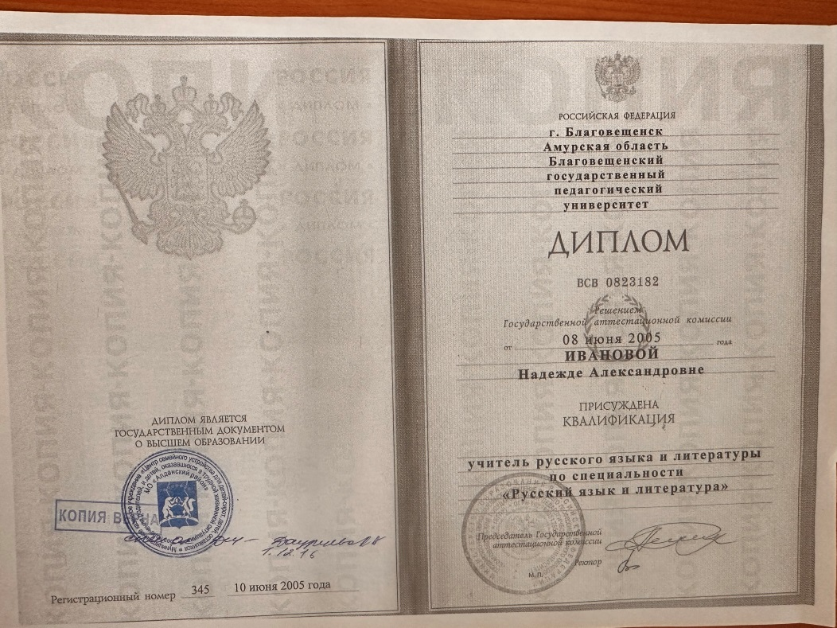

Раздел I
Повышение квалификации и самообразование

1.Частное образовательное учреждение дополнительного профессионального образования «ЦНТИ «Прогресс», г. Санкт-Петербург; «Учебно-методическая служба в учреждениях СПО: организация и управление» объёме 40 часов, с 27 января 2020 года по 31 января 2020 года.

2.Автономная некоммерческая организация Дополнительного профессионального образования «Многопрофильный инновационный центр», г. Москва; «Изменения законодательства при реализации программ среднего профессионального образования и профессионального обучения» в объёме 36 часов, с 07 октября 2020 года по 15 октября 2020 года.

3. Автономная некоммерческая организация «Региональный центр развития, оценки и сертификации квалификаций», г. Новосибирск; «Обучение с использованием дистанционных образовательных технологий. Создание курсов в информационно-образовательной среде MOODLE» в объеме 72 часов с 02 ноября 2020 года по 27 ноября 2020 года.

4. Автономная некоммерческая организация дополнительного профессионального образования «Центр опережающей профессиональной подготовки Республики Саха (Якутия)», г. Якутск; «Цифровые инструменты педагога» в объеме 16 часов с 30 октября 2020 года по 09 ноября 2020 года.

5. ООО «Центр деловых мероприятий», г. Тула; «Новые подходы к управлению образовательной организацией в контексте федеральных инициатив» в объеме 21 часа с 07 декабря 2021 года по 09 декабря 2021года.

6. Государственное автономное образовательное учреждение высшего образования г. Москва «Московский городской педагогический университет», г. Москва; «Психолого-педагогическое сопровождение, профориентация и трудоустройство лиц с ограниченными возможностями и инвалидностью, в том числе с интеллектуальными нарушениями» в объеме 72 часов с 14 мая 2021 года по 28 июня 2021года.

7. ООО «Центр инновационного образования и воспитания», г. Саратов; «Навыки оказания первой помощи в образовательных организациях» в объеме 36 часов; дата выдачи: 10 июня 2021 года.

8. ООО «Центр непрерывного образования и инноваций», г. Санкт-Петербург; «Содержание и методика преподавания русского языка и литературы в соответствии с ФГОС СОО в образовательной организации среднего профессионального образования» в объеме 72 часов с 17 мая 2021 года по 31 мая 2021 года.

9. Государственное автономное учреждение дополнительного профессионального образования Республики Саха (Якутия) «Институт развития профессионального образования», г. Якутск; «Преподавание общеобразовательных дисциплин в профессиональной образовательной организации» в объеме 30 часов с 17 февраля 2022 года по 21 февраля 2022 года.

10. ООО «Издательство «Учитель», г. Волгоград; «Использование доски MIRO в онлайн классе» в объеме 16 часов с 19 сентября по 26 сентября 2022 года.

11. Автономная некоммерческая организация дополнительного профессионального образования «Гид образования», г. Москва; «Контроль документов, сопровождающих реализацию ОПОП СПО с учетом воспитательного компонента» в объеме 36 часов с 09 марта по 06 апреля 2023 года.

12. Частное образовательное учреждение дополнительного профессионального образования «1С-Образование»; «Организация учебного процесса на уроках русского языка в соответствии с требованиями ФГОС с использованием цифровых образовательных ресурсов» в объеме 18 часов; дата выдачи 07 ноября 2023 года.

13. БУ ВО «Сургутский государственный университет», г. Сургут; «Проектирование профессионально-ориентированного содержания общеобразовательных дисциплин» в объеме 16 часов с 14 декабря по 20 декабря 2023 года.

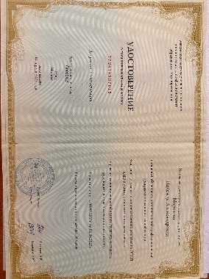
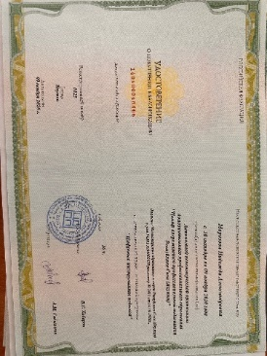
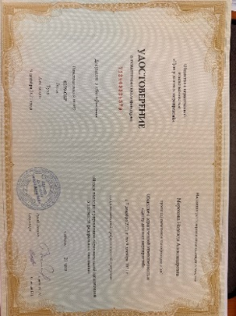
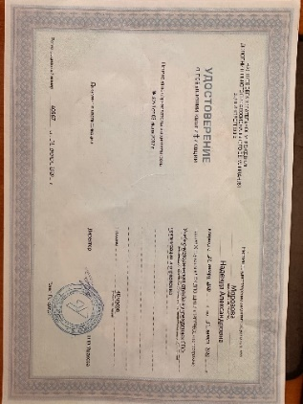
14. Министерство науки и высшего образования РФ ФГАОУ ВО «Северо-Восточный федеральный университет им. М.К. Аммосова», г. Якутск; «Формирование и оценивание компетенций в новых условиях регламентации образовательной деятельности» в объеме 16 часов с 27 февраля 2024г. по 01 марта 2024г.
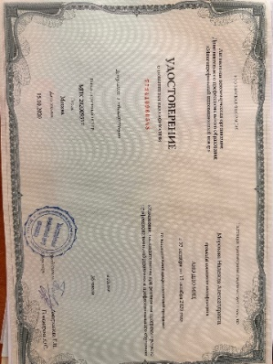
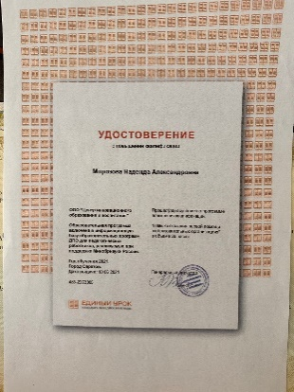
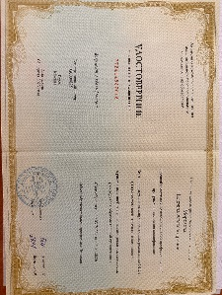
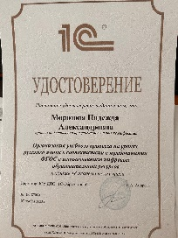

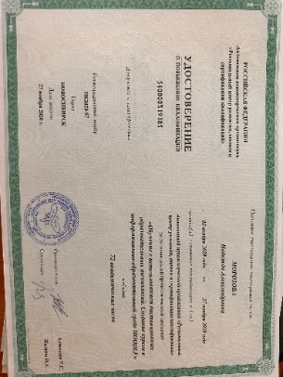

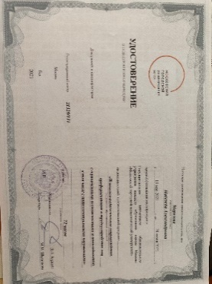

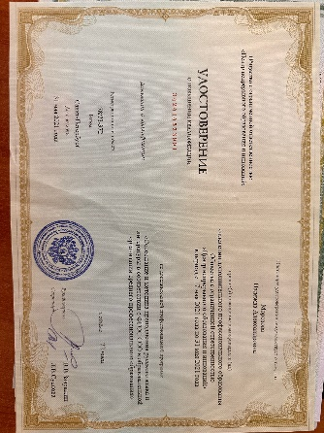
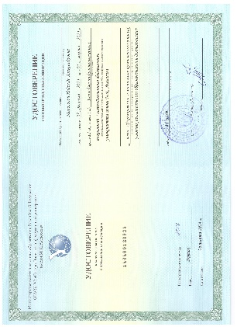
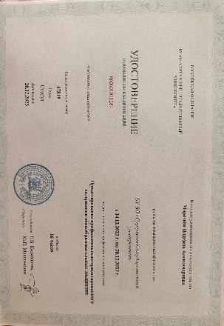

Раздел II

Результаты освоения обучающимися образовательных программ

Показатели результативности обучающихся (на основе итоговых годовых оценок)
Учебный год | предмет | Группы | Успеваемость (%) | Качество знаний (%)
2020-2021 | Русский язык | 01 СД,  02 СД | 100%  100% | 54%  53 %
2021-2022 | Русский язык | 01 СД,  02 СД,  03 СД  01 АД  11 ЛД | 100%  100%  100%  100%  100% | 53%  53%  52%  54%  58%
2022-2023 | Русский язык | 01 СД,  02 СД,  11 ЛД | 100%  100%  100% | 54%  53 %  54 %

Средние показатели успеваемости 100% и качества знаний обучающихся по предмету русский язык – 54 %.
Показатели результативности обучающихся (на основании экзаменов)
Учебный год | предмет | Группы | Успеваемость (%) | Качество знаний (%)
2020-2021 | Русский язык | 01 СД,  02 СД | 100%  100%  100% | 53%  53 %  52%
2021-2022 | Русский язык | 01 СД,  02 СД,  03 СД  01 АД  11 ЛД | 100%  100%  100%  100%  100% | 53%  52%  53%  54%  56%
2022-2023 | Русский язык | 01 СД,  02 СД,  11 ЛД | 100%  100%  100% | 53%  54 %  52 %
Средние показатели успеваемости 100% и качества знаний обучающихся по предмету русский язык – 53 %.

Раздел III
Результаты участия обучающихся во всероссийских, международных олимпиадах, конкурсах, научно-практических конференциях, чтениях, соревнованиях, выставках

№ | Дата | Наименование  мероприятия, его статус | Организаторы  мероприятия | Место  провед-я | ФИО  обучающегося, специальность, курс | Результат участия
1. | 2020г. | VIII научно-практическая конференция учебно-исследовательской работы обучающихся образовательных организаций СПО и учащихся СОШ «Здоровье нации в наших руках» | ГБПОУ РС(Я) «Якутский медицинский колледж» | ГБПОУ РС(Я) «Якутский медицинский колледж», г. Якутск | Саловарова Виктория, «Сестринское дело», 3 курс | Диплом III степени
2. | Декабрь 2021г. | Студенческая научно-практическая конференция «История сестричества: подвиг милосердия через связь времен» | ГБПОУ РС(Я) «Алданский медицинский колледж» | ГБПОУ РС(Я) «Алданский медицинский колледж» | Степанина Вероника, «Сестринское дело», 3 курс | Диплом I степени
3. | Декабрь  2021г. | Студенческая научно-практическая конференция «История сестричества: подвиг милосердия через связь времен» | ГБПОУ РС(Я) «Алданский медицинский колледж» | ГБПОУ РС(Я) «Алданский медицинский колледж» | Пилко Любовь, «Сестринское дело», 3 курс | Диплом II степени
4. | Март  2023 г. | Международная олимпиада по русскому языку | ООО «Ростконкурс»  г. Новосибирск | онлайн | Маньковская Дарья  «Сестринское дело», 1 курс | Диплом победителя Международной олимпиады – 3 место,  Диплом регионального победителя  Международной олимпиады,  I место
5. | Март  2023 г. | Международная олимпиада по русскому языку | ООО «Ростконкурс»  г. Новосибирск | онлайн | Васильева Анна  «Сестринское дело», 1 курс | Диплом участника Международной олимпиады III cтепени
6. | Март  2023 г. | Международная олимпиада по русскому языку | ООО «Ростконкурс»  г. Новосибирск | онлайн | Суковатцина Анастасия  «Сестринское дело», 1 курс | Диплом участника Международной олимпиады  III cтепени
7. | Март  2023 г. | Международная олимпиада по русскому языку | ООО «Ростконкурс»  г. Новосибирск | онлайн | Филиппова Альмира  «Сестринское дело», 1 курс | Диплом участника Международной олимпиады II cтепени; Диплом регионального победителя Международной олимпиады - II место
8. | Март  2023 г. | Международная олимпиада по русскому языку | ООО «Ростконкурс»  г. Новосибирск | онлайн | Васильева Алина  «Сестринское дело», 1 курс | Диплом участника Международной олимпиады III cтепени;
9. | Март  2023 г. | Международная олимпиада по русскому языку | ООО «Ростконкурс»  г. Новосибирск | онлайн | Александрова Лилиана  «Сестринское дело», 1 курс | Диплом участника Международной олимпиады II cтепени;  Диплом регионального победителя Международной олимпиады – II место
10. | Март  2023 г. | Международная олимпиада по русскому языку | ООО «Ростконкурс»  г. Новосибирск | онлайн | Андросова Лилиана  «Сестринское дело», 1 курс | Диплом участника Международной олимпиады II cтепени
11. | Апрель, 2023г. | I Республиканская Интернет-олимпиада по общеобразовательным, общим гуманитарным, социально-экономическим и естественнонаучным дисципоинам среди обучающихся ПОО | ГАУ ДПО «ИРПО РС(Я)» | онлайн | Маньковская Дарья  «Сестринское дело», 1 курс | Сертификат призера
12. | Апрель, 2023г. | I Республиканская Интернет-олимпиада по общеобразовательным, общим гуманитарным, социально-экономическим и естественнонаучным дисциплинам среди обучающихся ПОО | ГАУ ДПО «ИРПО РС(Я)» | онлайн | Горошева Злата  «Сестринское дело», 1 курс | Сертификат
13. | Апрель, 2023г. | I Республиканская Интернет-олимпиада по общеобразовательным, общим гуманитарным, социально-экономическим и естественнонаучным дисциплинам среди обучающихся ПОО | ГАУ ДПО «ИРПО РС(Я)» | онлайн | Рогова Светлана  «Сестринское дело», 1 курс | Сертификат
14. | Декабрь 2023г. | XVII Форум молодых исследователей «Шаг в будущую профессию», посвященный 70-летию В.А. Штырова. | ГАУ ДПО «ИРПО РС(Я)» |  | Степанина Вероника  «Сестринское дело», 4 курс | Сертификат участника
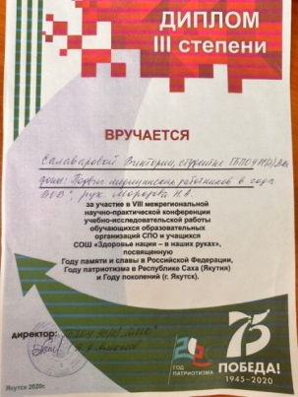
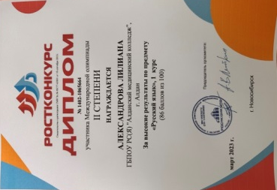
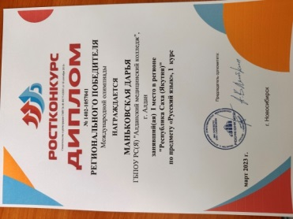
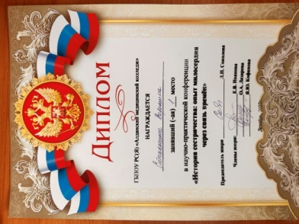

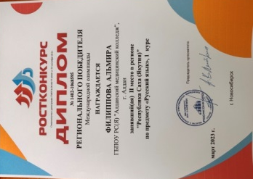
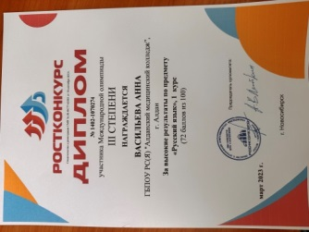
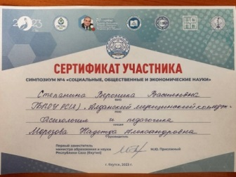
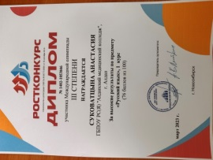
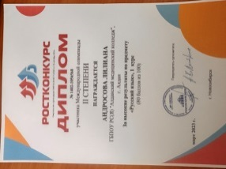

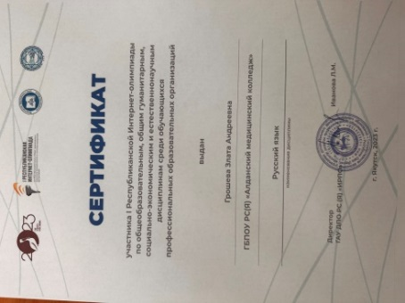
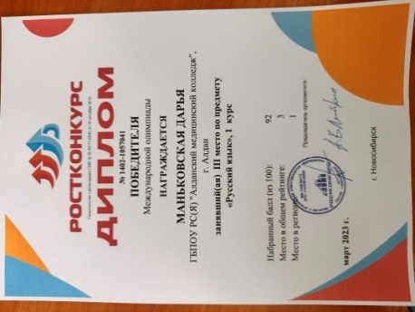
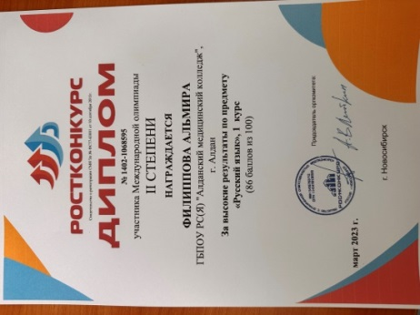
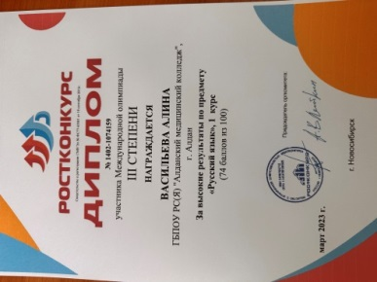

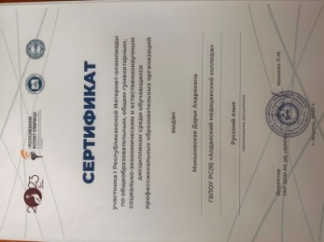
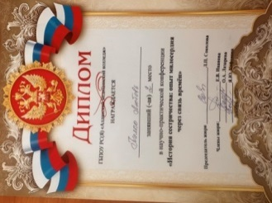
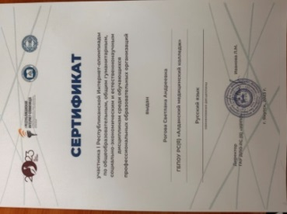

Раздел IV

Владение современными образовательными (в том числе ИКТ) технологиями, эффективное применение их в практической профессиональной деятельности.

В своей педагогической деятельности применяю разные технологии в образовательном процессе: проблемное обучение; дифференцированное обучение; модульное обучение; игровые технологии и т.д.

Одним из основных является применение информационно-коммуникативные технологии. ИКТ становятся необходимым компонентом современного урока. Использование Интернета дает возможность проводить:
- оn-line тестирование;
- участие в дистанционных олимпиадах;
- конференции;
- виртуальные экскурсии;
- поиск различной информации.
Уроки с использованием ИКТ – это всегда интересные, наглядные, красочные, информативные, интерактивные уроки. Применение ИКТ позволяет работать со студентами дифференцировано и индивидуально, дает возможность быстрого контролирования и оценивания результатов студента, экономит время преподавателя и обучающегося. Кроме того применение тестов дает возможность обучающимся самим оценить свои знания, свои возможности. Использование кроссвордов, иллюстраций, рисунков, различных занимательных заданий, тестов, воспитывают интерес к урокам русского языка. Особенно эффективно использование ИКТ для организации контроля за усвоением знаний и формированием навыков студентов при подготовке к экзамену.
- Использование коллекции ЦОР и ресурсов Интернет:
- https://resh.edu.ru/ - Российская электронная школа
- https://learningapps.org/ - создание мультимедийных интерактивных упражнений
- https://mogu-pisat.ru/
- Электронная образовательная платформа «Юрайт»
- https://logoprav.ru/
- https://edu.skysmart.ru/
- https://onlinetestpad.com/ru
- http://gramota.ru/class/coach/idictation/
- Библиотека цифрового образовательного контента https://urok.apkpro.ru
- Google-форм
- Foxford
Активно использую возможности интернета в организации научно-исследовательской деятельности обучающихся; в организации внеурочной деятельности в целях расширения информационного пространства.
В моей практике преподавания распространены технологии: игровая деятельность, проектная деятельность, технологии проблемного обучения: выполнение заданий посредством использования интерактивной доски на примере выполнения игровых упражнений, созданных мною в программе https://learningapps.org/, поиск и выполнение упражнений в квест-комнатах, создание тестов с целью осуществления текущего контроля знаний и умений обучающихся в программе https://onlinetestpad.com/ru, выполнение обучающимися проектов на темы «Фразеологизмы в медицине», применение нетрадиционных упражнений по орфоэпии, создание орфоэпического словаря медицинского работника «Говори правильно» и т.д. В работе активно применяю возможности интерактивной онлайн-доски MIRO.
Неограниченные возможности компьютера позволяют интегрировать русский язык и литературу, изобразительное искусство и музыку, использование мультипликации и анимации разнообразят уроки, активизируют студентов. Интересно звучит на уроке лекция с использованием мультимедийного проектора, когда компьютер позволяет преподавателю расширить возможности обычной лекции, демонстрировать обучающимся красочные схемы, интеллект-карты, для пояснения использовать звук и анимацию, быстрые ссылки на ранее изученный материал.
Новые информационные технологии, применяющиеся методически грамотно, повышают познавательную активность студентов, что, несомненно, приводит к повышению эффективности обучения.
Раздел V
Результаты участия и продуктивность методической деятельности педагога
- Благодарственное письмо АНО ДПО «Центр опережающей профессиональной подготовки Республики Саха (Якутия)» за активное участие в реализации Федерального проекта «Билет в будущее» в 2020 году.
- Сертификат АНО ДПО «Центр опережающей профессиональной подготовки Республики Саза (Якутия)» за участие в вебинаре «Чек-лист «Как подготовить и провести мероприятие онлайн», 28.09.2020г.
- Сертификат ОАНО ДПО «Скаенг» за вклад в развитие цифрового образования в России, внедрение инновационных инструментов в образовательный процесс и активное использование интерактивной тетради Skysmart в дистанционном обучении», 30.09.2020г.
- Сертификат ГАПОУ РС(Я) «Алданский политехнический техникум» за участие в роли эксперта в VI научно-практической конференции инженерно-педагогических работников «Проблемы и перспективы развития среднего профессионального образования в условиях внедрения цифровых технологий в образовательный процесс»/ Секция: «Современный образовательный процесс и электронные УМК в условиях модернизации системы образования», 2020 год.
- Благодарственное письмо МУ «Управление культуры и искусства Алданского района» за активное участие в организации и проведении районного фольклорного турнира, посвященного Дню родного языка и письменности в Республике Саха (Якутия).
- Благодарственное письмо ГБПОУ РС(Я) «Алданский медицинский колледж» за подготовку победителя научно-практической конференции «История сестричества: подвиг милосердия через связь времен», декабрь 2022г.
- Благодарственное письмо Фонда «Тотальный диктант» за помощь в организации и проведении просветительской акции «Тотальный диктант – 2022».
- Благодарственное письмо ФГБУ «ФИОКО» за участие в проведении Всероссийских проверочных работ для обучающихся по образовательным программам среднего профессионального образования в роли ответственного организатора образовательной организации, Москва – 2022г.
- Сертификат ФГБОУ ДПО «ИРПО» за участие в серии семинаров по вопросам реализации «Ядро среднего профессионального педагогического образования» в объеме 12 академических часов с 08.09.2022г. по 18.10.2022г.
- Благодарность ООО «Ростконкурс» за организацию и активное участие в проведении Международной олимпиады, март 2023г.
- Сертификат АНО ДПО «ОЦ Каменный город» за участие во Всероссийской онлайн-конференции с международным участием «Вызовы образования 2023: новые смыслы и новый контекст», 22-23 августа 2023г.
- Сертификат ООО УМО «Академия» за участие в профессиональном онлайн-семинаре «Локальные нормативные акты образовательной организации», 11.08.2023г.
- Благодарственное письмо ФГБУ «ФИОКО» за участие в проведении Всероссийских проверочных работ для обучающихся по образовательным программам среднего профессионального образования в роли ответственного организатора образовательной организации, Москва – 2023г.
- Благодарственное письмо РГО за участие в проведении Международной просветительской акции «Географический диктант», 19.11.2023г.
- Сертификат АНО ДППО ««Центр опережающей профессиональной подготовки Республики Саха (Якутия)» за участие в семинаре «Организация дистанционного обрразования», 14.12.2023г.
- Сертификат АНО ДПО «Гид образования» за участие в вебинаре «Заполнение зачеток и промежуточная аттестация», 04.01.2024г.
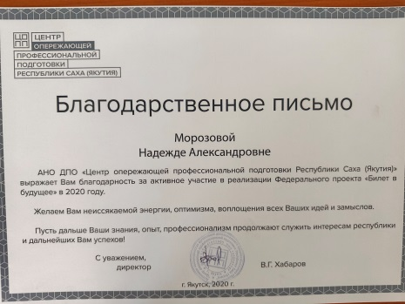
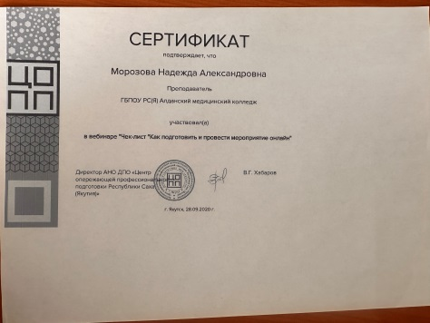
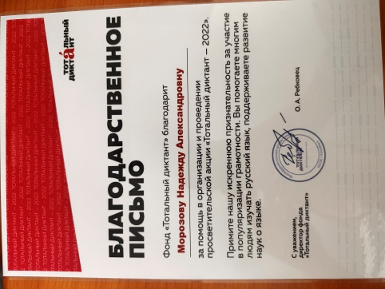
- Сертификат ООО «ЯКласс» за активное участие в вебинаре «Онлайн-доска как ключ к интересным урокам», 23.01.2024г.

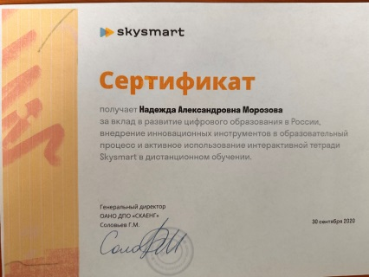

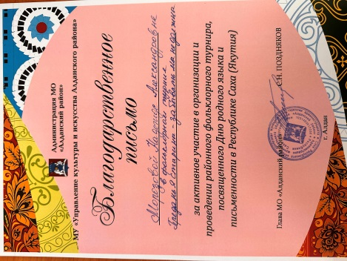
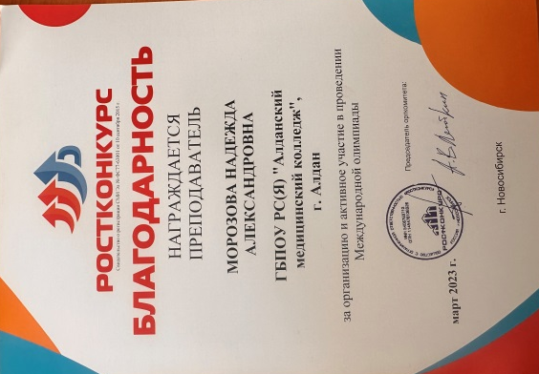
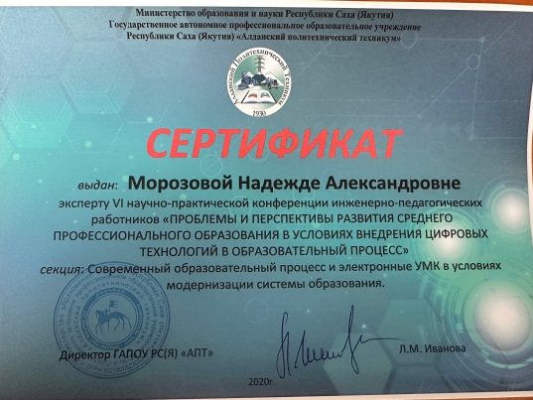

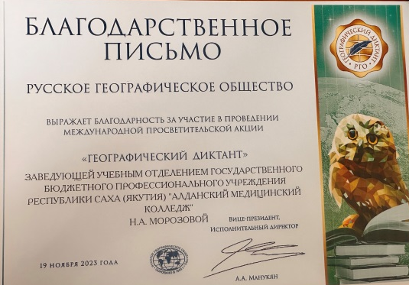
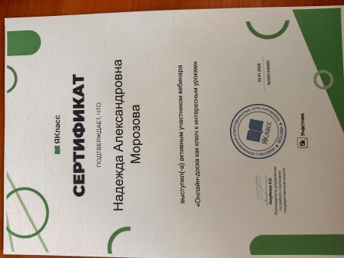
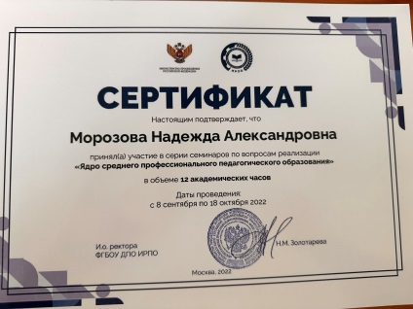
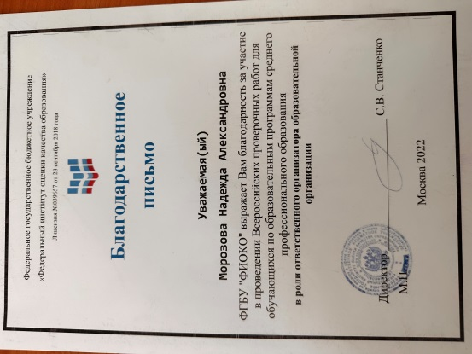
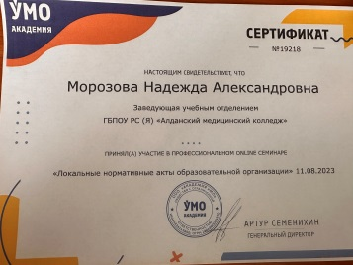
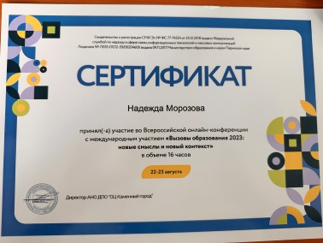
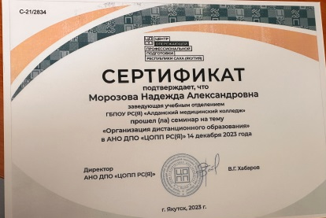
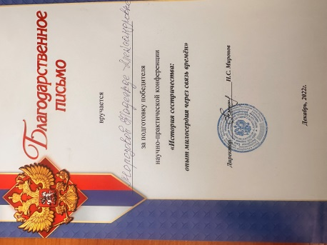

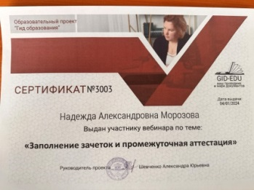

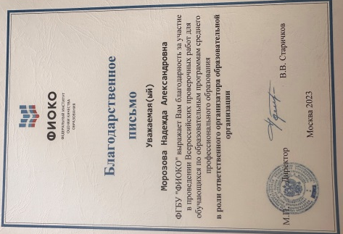

Научное руководство участия студентов в научно-практических конференций:

2.1. Подготовка участника Саловаровой Виктории VIII межрегиональной научно-практической конференции «Здоровье нации в наших руках», тема: «Подвиг медицинских работников в годы ВОВ» - результат Диплом III степени.
2.2. Благодарственное письмо ГБПОУ РС(Я) «Алданский медицинский колледж» за подготовку победителя научно-практической конференции «История сестричества: подвиг милосердия через связь времен», декабрь 2022г.
2..3. Сертификат научного руководителя за предоставление научной работы студента Степаниной В.В.. «Милосердие как важная составляющя личности будущих медицинских работников» на XVII Форуме молодых исследователей «Шаг в будущую профессию», посвященный 70-летию В.А. Штырова.

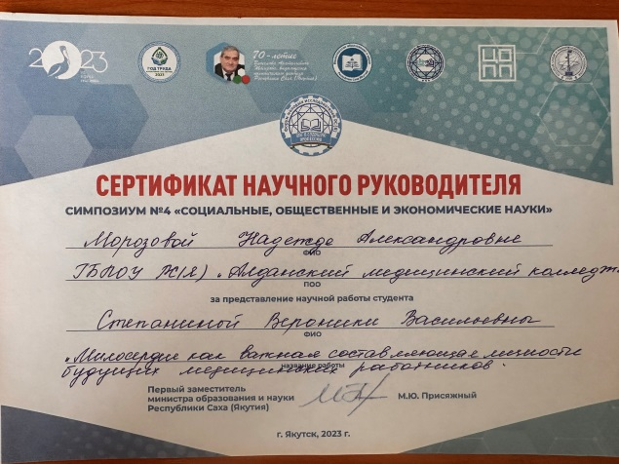
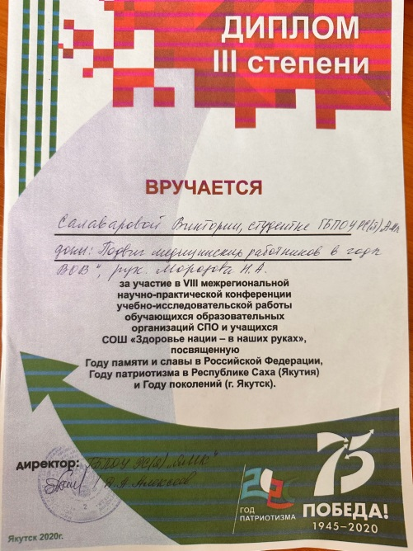
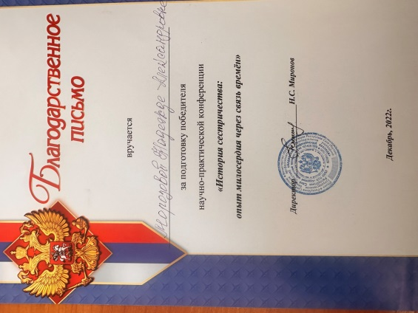

Раздел VI
Эффективность работы по программно-методическому сопровождению образовательного процесса

Русский язык
Наименование разработки | Год
Рабочий лист-тренажер «Правописание НЕ с разными частями речи» | 2022
Рабочий лист «Имя числительное» | 2022
Рабочий лист «Правописание приставок ПРЕ- - ПРИ» | 2022
Рабочий лист «Правописание гласных в корне слова» | 2022
Рабочие листы для уроков русского языка по специальности «Лечебное дело» | 2022
Серия нетрадиционных упражнений по орфоэпии «Попади в корзину», «Орфоэпическая разминка», «Десяточка», «Орфоэпическая раскраска», «Мандариновая орфоэпия» | 2022-2023
Рабочий лист «Упражнение «Сито» (распределение слов в зависимости от принадлежности пропущенной буквы к определенной орфограмме) | 2022
Карточка с самопроверкой «Морфологические нормы» | 2022
Карточка с самопроверкой «Правописание н-нн в именах прилагательных и причастиях» | 2022
Рабочий лист «Контрольная работа по теме «Морфология» | 2023
Рабочий лист «Новогодние тексты» (упражнение на пунктуацию) | 2023
Рабочий лист «Правописание производных союзов и предлогов» | 2023
Рабочий лист «Пунктуационный тренажер» | 2023
Тримино «Правописание н-нн» | 2023
Серия презентаций по русскому языку:  «Морфологические нормы»  «Виды связи слов в словосочетании»  «Музыкальный синтаксис»  «Своя игра»  «Кто хочет стать миллионером» и др | 2019-2023
Серия созданных тестов на платформе https://onlinetestpad.com/ru:  - «Правописание НЕ и НИ с разными частями речи (23.05.2021г)  - Тренировочный тест по русскому языку (26.01.2021г.)  - Готовимся к экзамену (16.04.2023)  - Местоимение (16.04.2023)  - Правописание Н-НН в именах прилагательных (24.04.2023)  - «Склонение имен числительных» (24.04.2023)  - Готовимся к экзамену. Правописание Н-НН (25.04.2023)  - Орфоэпические нормы (03.05.2023)  - Лексика (09.05.2023)  - Орфоэпические нормы (09.05.2023)  - Готовимся к экзамену. Правописание гласной в корне слова (21.05.2023)  - Готовимся к экзамену. Правописание НЕ с разными частями речи (21.05.2023)  - Готовимся к экзамену. Знаки препинания в предложении (21.05.2023)  - Орфографический минимум (22.05.2023)  - Готовимся к экзамену. Демонстрационные версии заданий (27.05.2023)  - Готовимся к экзамену. Демонстрационный вариант (07.06.2023)  - Готовимся к экзамену. Пунктуационный анализ (13.06.2023)  - Готовимся к экзамену. Правописание суффиксов причастий (12.11.2023) | 2021-2023
Серия игровых упражнений, созданных на платформе https://learningapps.org/:  - «Паронимы» - https://learningapps.org/watch?v=p9modhrcj22  - «Подберите синонимы» - https://learningapps.org/watch?v=psgbbxp5t23  - «Особенности стилей литературного языка» - https://learningapps.org/watch?v=psz1szo1t22  - «Средства выразительности» - https://learningapps.org/watch?v=pxtehn0ck22  - «Общение с пациентом» - https://learningapps.org/watch?v=pux2giksc23  - «Словарные слова» - https://learningapps.org/watch?v=pv7msb0sj23  - «Согласование имен прилагательных с именами существительными» - https://learningapps.org/watch?v=pfke40aaa23  - «Словообразовательные модели» - https://learningapps.org/watch?v=pxw5q7e9k23  - «Лексические ошибки» - https://learningapps.org/watch?v=peugbrzw523  - «Лексические средства выразительности» - https://learningapps.org/watch?v=psedi1idn23 | 2022-2023

Раздел VII
Транслирование опыта практических результатов своей профессиональной деятельности

2021г. – Сертификат ГБПОУ РС(Я) «Якутский медицинский колледж» за участие в Юбилейной межрегиональной (с международным участием) научно-практической конференции «Гордимся прошлым, строим будущее» посвященном 115-летию со дня основания ГБПОУ РС(Я) «Якутский медицинский колледж», 11.11.2021г.; тема «Особенности изучение русского языка в медицинском колледже; наличие публикации в сборнике «Особенности изучения русского языка в медицинском колледже».

2021г. – Сертификат участника деловой программы IX Открытого регионального чемпионата «Молодые профессионалы» (WorldSkills Russia) – 2021 Республики Саха (Якутия), 22.01.2021г.; тема: «Реализация федерального проекта «Билет в будущее: опыт, проблемы, перспективы».

2023г. – Диплом победителя (1 место) Международного конкурса «Портфолио педагога», работа: «Приемы визуализации на уроках русского языка», 02.04.2023г.

2024г. - Сертификат ГБПОУ РС(Я) «Алданский медицинский колледж» за распространение опыта по теме «Профессиональное самоопределение обучающихся в системе Колледж – Школа» в рамках Регионального этапа Чемпионата по профессиональному мастерству «Профессионалы» - 2024 в Республике Саха (Якутия).

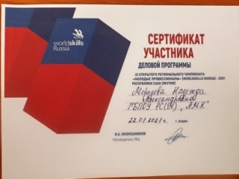
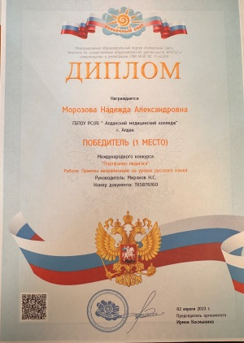
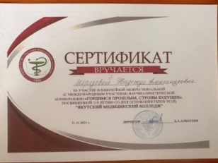
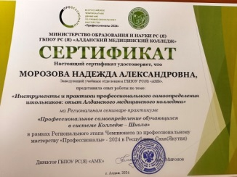

Наличие публикаций
- Газета «Алданский рабочий» №32, 07 августа 2020г., рубрика «На пути к профессии», статья «Жизнь в руках: работать там, где рождается счастье», стр. 3.
- Газета «Алданский рабочий» № 17, 24 апреля 2020г., рубрика «Школьный звонок», статья «Глаза боятся, а руки делают…» (об опыте внедрения дистанционного обучения в Алданском медицинском колледже), стр.15.
- Журнал «Профессиональное образование Якутии», № 2(42) 2022г., рубрика «Я – студент», статья «Студенты Алданского медицинского колледжа стали призерами XXI молодежных Дельфийских игр», стр. 15-17.
- Журнал «Профессиональное образование Якутии», № 4(44) 2022г., рубрика «Опыт работы», статья «Особенности преподавания русского языка в медицинском колледже», стр. 43-47.

Участие в работе методических объединений педагогических работников образовательной организации:

2023 г. - Организация и проведение методического семинара преподавателей на тему "Применение интерактивной онлайн-доски MIRO в образовательном процессе на примере уроков русского языка».
2024 г. – Организация и проведение семинара-практикума на тему «Создание квест-комнат как одна из форм активизации деятельности студента на уроках».
Раздел VIII
Профессиональная активность преподавателя
Год | Мероприятия | Форма участия, результат
2021г. | Просветительская акция «Тотальный диктант» | Организация участия группы студентов,  сертификаты участников
2022 | Просветительская акция «Тотальный диктант» | Организация участия группы студентов,  Благодарственное письмо, сертификат отличника, сертификаты участников
2022 | Всероссийские проверочные работы для обучающихся по образовательным программам среднего профессионального образования | Ответственный организатор в образовательной организации; благодарственное письмо
2022 | Региональная олимпиада для обучающихся общеобразовательных организаций по химии и биологии | Ответственный организатор
2022 | «День английского языка» в АМК | Победитель в номинации «Лучший спикер»; сертификат
2023 | Международная олимпиада «Ростконкурс» по русскому языку | Организация участия студентов в олимпиаде; благодарность
2023 | Марафон грамотности, посвященный Международному дню грамотности | Организатор мероприятия
2023 | Всероссийские проверочные работы для обучающихся по образовательным программам среднего профессионального образования | Ответственный организатор в образовательной организации;  благодарственное письмо
2023 | Просветительская акция «Этнографический диктант» | Организатор площадки
2023 | Международная просветительская акция «Географический диктант» | Организатор площадки
2023 | Международный конкурс «Портфолио педагога», работа: «Приемы визуализации на уроках русского языка» | Диплом победителя (1 место)
2024 | Интеллектуальная квест-игра для первокурсников «Научная коллаборация» в рамках акции «Ни дня без науки» | Организатор станции «Лингвистическая лаборатория»
2024 | Участие во Всероссийской олимпиаде «Цифровизация преподавания русского языка и литературы» | Диплом за II место
2024 | Региональный семинар-практикум для педагогических работников СПО и общеобразовательных организаций «Профессиональное самоопределение обучающихся в системе Колледж-Школа» (в рамках Регионального этапа Всероссийского чемпионата профессионального мастерства «Профессионалы» - 2024 в Республике Саха (Якутия) | Организатор семинара, участник; сертификат
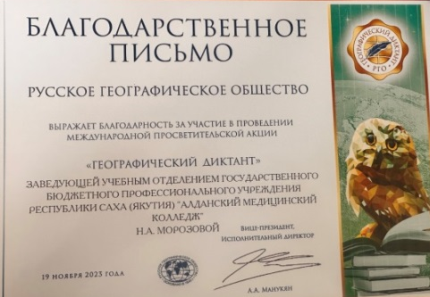
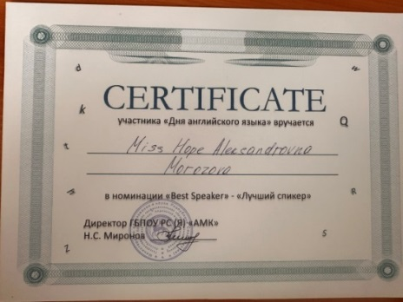
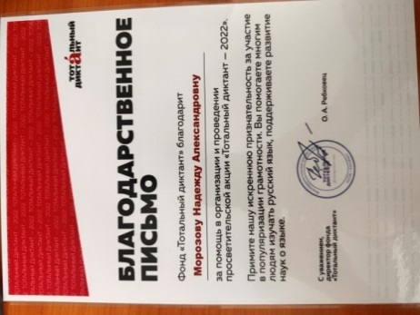
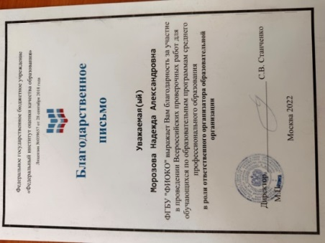

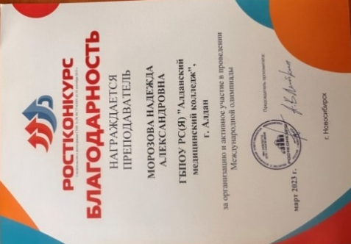
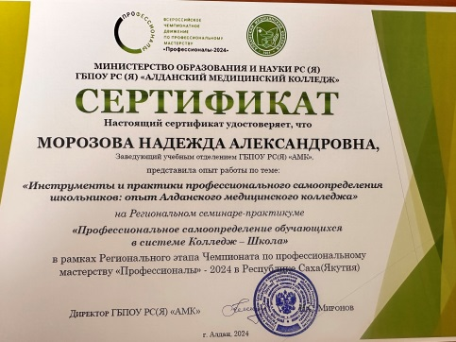
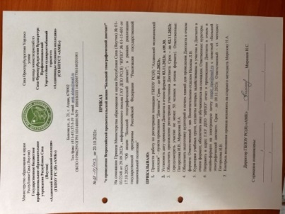

Поощрения за профессиональную деятельность

Год | Форма поощрения | Уровень
2022 | Благодарственное письмо ФГБУ «ФИОКО» за участие в проведении ВПР в роли ответственного организатора в образовательной организации | Всероссийский
2022 | Благодарственное письмо за помощь в организации и проведении просветительской акции «Тотальный диктант – 2022» | Всероссийский
2023 | Благодарственное письмо ФГБУ «ФИОКО» за участие в проведении ВПР в роли ответственного организатора в образовательной организации | Всероссийский
2023 | Благодарность за организацию и активное участие в проведении Международной олимпиады по истории «Ростконкурс» | Международный
2023 | Благодарственное письмо Главы МР «Алданский район» за высочайший профессионализм, педагогическое мастерство, блестящие результаты в обучении и воспитании обучающихся | Районный
2023 | Благодарственное письмо РГО за участие в проведении международной просветительской акции «Географический диктант» | Международный

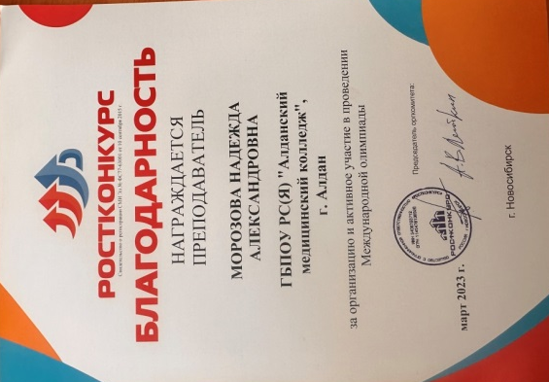
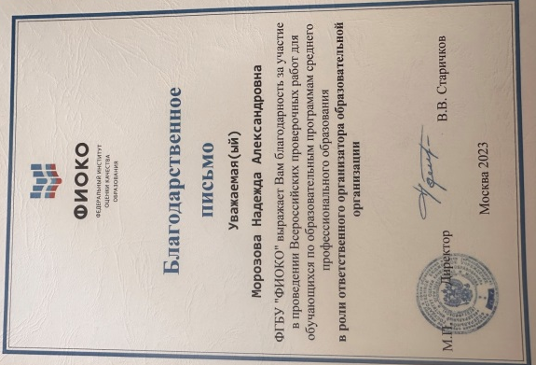
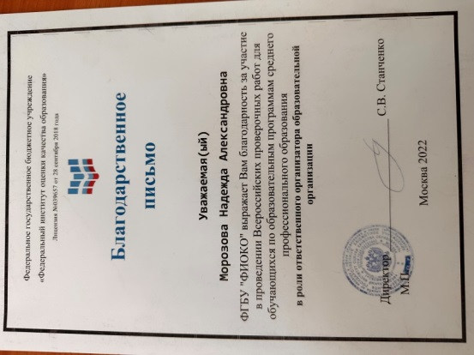

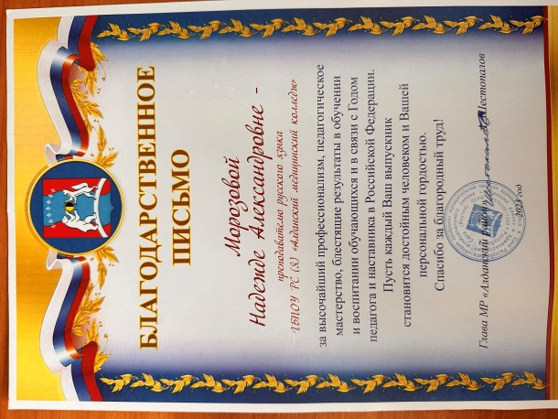
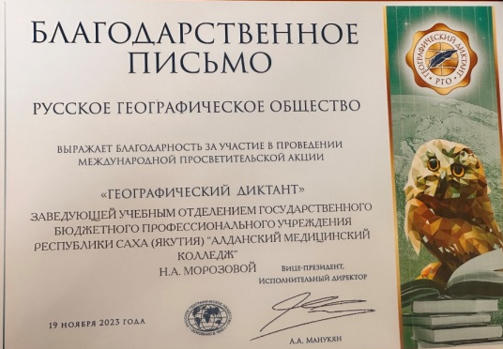
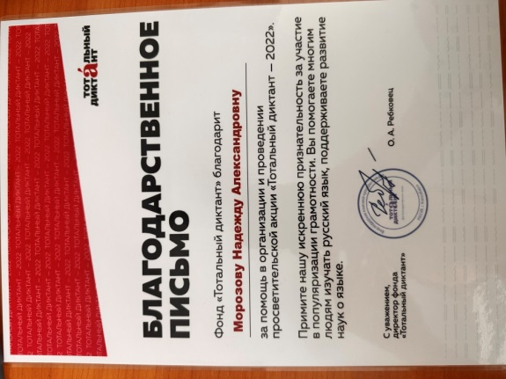

Приложение 1

МИНИСТЕРСТВО ОБРАЗОВАНИЯ И НАУКИ
РЕСПУБЛИКИ САХА (ЯКУТИЯ)
ГОСУДАРСТВЕННОЕ БЮДЖЕТНОЕ ПРОФЕССИОНАЛЬНОЕ ОБРАЗОВАТЕЛЬНОЕ УЧРЕЖДЕНИЕ РЕСПУБЛИКИ САХА (ЯКУТИЯ)
«АЛДАНСКИЙ МЕДИЦИНСКИЙ КОЛЛЕДЖ»

РАБОЧАЯ ПРОГРАММА УЧЕБНОГО ПРЕДМЕТА
БД.01 РУССКИЙ ЯЗЫК
по специальности
31.02.01 Лечебное дело
на базе основного общего образования
квалификация выпускника
фельдшер
Срок реализации – 1 год

Алдан, 2023

Разработана на основе Федерального закона Российской Федерации от 29 декабря 2012 г. N 273-ФЗ "Об образовании в Российской Федерации"; требований ФГОС среднего общего образования, утвержденного приказом Министерства образования и науки РФ от 17 мая 2012 г. № 413 (ред. от 11.12.2020г.) (далее – ФГОС СОО); Приказа Министерства Просвещения Российской Федерации № 732 от 12.08.2022г. «О внесении изменений в Федеральный государственный образовательный стандарт среднего общего образования, утвержденный приказом Министерства образования и науки от 17 мая 2012 г. № 413; положений федеральной образовательной программы среднего общего образования, утвержденной приказом Министерства просвещения РФ от 18 мая 2023 г. № 371 и подлежит непосредственному применению при реализации обязательной части ФОП СОО; Приказа Минпросвещения России от 04.07.2022 N 526 "Об утверждении федерального государственного образовательного стандарта среднего профессионального образования по специальности 31.02.01 Лечебное дело"; учебного плана специальности 31.02.01 «Лечебное дело» (год утверждения – 2023); санитарных правил СП 2.4.3648-20 «Санитарно-эпидемиологические требования к организации воспитания и обучения, отдыха и оздоровления детей и молодежи», утвержденные постановлением Главного государственного санитарного врача Российской Федерации от 28.09.2020 № 28.

РАССМОТРЕНА
на заседании ЦМК ОПЦ и ОГСЭ и ЕН
Протокол № _ от «___» _________ 20_ г.
Председатель ЦМК _________/ ___________________

ОДОБРЕНА УТВЕРЖДАЮ
Методическим советом Заместитель директора по УПР
ГБПОУ РС (Я) ____________/____________/
«Алданский медицинский колледж»
Протокол № _ от «_» _______ 20_ г. « »______________ 20___г.

Организация-разработчик: ГБПОУ РС(Я) «Алданский медицинский колледж»
Разработчик:
Составители: Морозова Надежда Александровна - преподаватель русского языка ГБПОУ РС(Я) «Алданский медицинский колледж».

СОДЕРЖАНИЕ

1.ПАСПОРТ РАБОЧЕЙ ПРОГРАММЫ УЧЕБНОГО ПРЕДМЕТА………………….……....4
1.1. Общая характеристика учебного предмета БД.01. Русский язык………………………..4
1.2. Цели изучения учебного предмета БД.01. Русский язык………………………………....5
1.3. Место учебного предмета в структуре ОПОП…………………………………….………5
1.3. Требования к результатам освоения учебного предмета…………………………………6

2.СТРУКТУРА И СОДЕРЖАНИЕ УЧЕБНОГО ПРЕДМЕТА …………………..…………..26

3. УСЛОВИЯ РЕАЛИЗАЦИИ РАБОЧЕЙ ПРОГРАММЫ УЧЕБНОГО ПРЕДМЕТА……..40

4. КОНТРОЛЬ И ОЦЕНКА РЕЗУЛЬТАТОВ ОСВОЕНИЯ УЧЕБНОГО ПРЕДМЕТА…….42

5. АДАПТАЦИЯ РАБОЧЕЙ ПРОГРАММЫ ПРИ ОБУЧЕНИИ ЛИЦ С ОГРАНИЧЕННЫМИ ВОЗМОЖНОСТЯМИ ЗДОРОВЬЯ…………………………………..66

- ПАСПОРТ РАБОЧЕЙ ПРОГРАММЫ УЧЕБНОГО ПРЕДМЕТА
БД.01 РУССКИЙ ЯЗЫК

  - Общая характеристика учебного предмета БД.01. Русский язык

Русский язык – государственный язык Российской Федерации, язык государствообразующего народа, язык межнационального общения и консолидации народов России, основа формирования общероссийской гражданской идентичности. Как государственный язык и язык межнационального общения русский язык является основой социально-экономического, культурного и духовного объединения народов Российской Федерации.
Изучение русского языка способствует усвоению обучающимися традиционных российских духовно-нравственных ценностей; воспитанию нравственности, любви к Родине, ценностного отношения к русскому языку; формированию интереса и уважения к языкам и культурам народов России и мира; развитию эмоционального интеллекта, способности понимать и уважать мнение других людей.
Русский язык, обеспечивая коммуникативное развитие обучающихся, является для студентов на базе основного общего образования, не только предметом изучения, но и средством овладения другими учебными дисциплинами в сфере гуманитарных, естественных, математических и других наук. Владение русским языком оказывает непосредственное воздействие на качество усвоения других учебных предметов, на процессы формирования универсальных интеллектуальных умений, навыков самоорганизации и самоконтроля.
Свободное владение русским языком является основой социализации личности, способной к успешному речевому взаимодействию и социальному сотрудничеству в повседневной и профессиональной деятельности в условиях многонационального государства.
Программа по русскому языку реализуется на уровне среднего общего образования, когда на предыдущем уровне общего образования освоены основные теоретические знания о языке и речи, сформированы соответствующие умения и навыки, направлен в большей степени на совершенствование умений эффективно пользоваться языком в разных условиях общения, повышение речевой культуры обучающихся, совершенствование их опыта речевого общения, развитие коммуникативных умений в разных сферах функционирования языка.
Системообразующей доминантой содержания программы по русскому языку является направленность на полноценное овладение культурой речи во всех её аспектах (нормативном, коммуникативном и этическом), на развитие и совершенствование коммуникативных умений и навыков в учебно-научной, официально-деловой, социально-бытовой, социально-культурной сферах общения; на формирование готовности к речевому взаимодействию и взаимопониманию в учебной и практической деятельности.
Важнейшей составляющей учебного предмета «Русский язык» на уровне среднего общего образования являются элементы содержания, ориентированные на формирование и развитие функциональной (читательской) грамотности обучающихся – способности свободно использовать навыки чтения с целью извлечения информации из текстов разных форматов для их понимания, сжатия, трансформации, интерпретации и использования в практической деятельности.
В содержании программы выделяются три сквозные линии: «Язык и речь. Культура речи», «Речь. Речевое общение. Текст», «Функциональная стилистика. Культура речи».
Учебный предмет «Русский язык» на уровне среднего общего образования обеспечивает общекультурный уровень молодого человека, способного к продолжению обучения в системе среднего профессионального и высшего образования.

  - Цели изучения учебного предмета
Целями изучения учебного предмета БД. 01 «Русский язык» на базовом уровне по программам среднего общего образования являются:
−осознание и проявление общероссийской гражданственности, патриотизма, уважения к русскому языку как государственному языку Российской Федерации и языку межнационального общения на основе расширения представлений о функциях русского языка в России и мире; о русском языке как духовной, нравственной и культурной ценности многонационального народа России; о взаимосвязи языка и культуры, языка и истории, языка и личности; об отражении в русском языке традиционных российских духовно-нравственных ценностей; формирование ценностного отношения к русскому языку;
−овладение русским языком как инструментом личностного развития и формирования социальных взаимоотношений; понимание роли русского языка в развитии ключевых компетенций, необходимых для успешной самореализации, для овладения будущей профессией, самообразования и социализации;
−совершенствование устной и письменной речевой культуры на основе овладения основными понятиями культуры речи и функциональной стилистики, формирование навыков нормативного употребления языковых единиц и расширение круга используемых языковых средств; совершенствование коммуникативных умений в разных сферах общения, способности к самоанализу и самооценке на основе наблюдений за речью;
−развитие функциональной грамотности: совершенствование умений текстовой деятельности, анализа текста с точки зрения явной и скрытой (подтекстовой), основной и дополнительной информации; развитие умений чтения текстов разных форматов (гипертексты, графика, инфографика и другие); совершенствование умений трансформировать, интерпретировать тексты и использовать полученную информацию в практической деятельности;
−обобщение знаний о языке как системе, об основных правилах орфографии и пунктуации, об изобразительно-выразительных средствах русского языка; совершенствование умений анализировать языковые единицы разных уровней, умений применять правила орфографии и пунктуации, умений определять изобразительно- выразительные средства языка в тексте;
- обеспечение поддержки русского языка как языка государствообразующего народа, недопущения использования нецензурной лексики и противодействия излишнему использованию иностранной лексики, за исключением тех, которые не имеют общеупотребительных аналогов в русском языке и перечень которых содержится в нормативных словарях.

  - Место учебного предмета в структуре основной образовательной программы

Учебный предмет БД 01. «Русский язык» является предметом общеобразовательного учебного цикла в соответствии с естественно-научным профилем профессионального образования.
Учебный предмет БД.01. «Русский язык» относится к предметной области ФГОС среднего образования «Русский язык и литература», общие учебные предметы.
Уровень освоения учебного предмета в соответствии с ФГОС среднего общего образования - базовый.
Учебный предмет имеет междисциплинарную связь с дисциплинами социально- гуманитарного, общепрофессионального циклов, а также модулями профессионального цикла.

  - Планируемые результаты изучения учебного предмета

Личностные результаты
Личностные результаты освоения обучающимися рабочей программы по учебному предмету БД 01. «Русский язык» достигаются в единстве учебной и воспитательной деятельности образовательной организации в соответствии с традиционными российскими социокультурными, историческими и духовно-нравственными ценностями, принятыми в обществе правилами и нормами поведения и способствуют процессам самопознания, самовоспитания и саморазвития, развития внутренней позиции личности, патриотизма, гражданственности; уважения к памяти защитников Отечества и подвигам Героев Отечества, закону и правопорядку, человеку труда и людям старшего поколения; взаимного уважения, бережного отношения к культурному наследию и традициям многонационального народа Российской Федерации, природе и окружающей среде.
Личностные результаты освоения обучающимися рабочей программы по учебному предмету БД 01. «Русский язык» должны отражать готовность и способность обучающихся руководствоваться сформированной внутренней позицией, системой ценностных ориентаций, позитивных убеждений, соответствующих традиционным ценностям российского общества; расширение жизненного опыта и опыта деятельности в процессе реализации основных направлений воспитательной деятельности, в том числе в части:

Требования к результатам освоения основной образовательной программы ФГОС СОО | Синхронизация с общими  компетенциями ФГОС СПО по специальности
Гражданского воспитания:
ЛР1. Сформированность гражданской позиции обучающегося как активного и ответственного члена российского общества; | ОК 05. Осуществлять устную и письменную коммуникацию на государственном языке Российской Федерации с учетом особенностей социального и культурного контекста;  ОК 06. Проявлять гражданско- патриотическую позицию, демонстрировать осознанное поведение на основе традиционных общечеловеческих ценностей, в том числе с учетом гармонизации межнациональных и межрелигиозных отношений, применять стандарты антикоррупционного поведения; ОК 09. Пользоваться профессиональной документацией на государственном и иностранном  языках.
ЛР2. Осознание своих конституционных прав и обязанностей, уважение закона и правопорядка; | ОК 06. Проявлять гражданско- патриотическую позицию, демонстрировать осознанное  поведение на основе традиционных общечеловеческих ценностей, в том числе с учетом гармонизации межнациональных и межрелигиозных отношений, применять стандарты  антикоррупционного поведения;
ЛР3. Принятие традиционных национальных, общечеловеческих гуманистических  и демократических ценностей, в том числе в сопоставлении с ситуациями, отражёнными в текстах литературных произведений, написанных на русском языке; | ОК 05. Осуществлять устную и письменную коммуникацию на государственном языке Российской Федерации с учетом особенностей социального и культурного контекста;  ОК 06. Проявлять гражданско- патриотическую позицию, демонстрировать осознанное поведение на основе традиционных общечеловеческих ценностей, в том числе с учетом гармонизации межнациональных и межрелигиозных отношений,  применять стандарты антикоррупционного поведения;
ЛР4. Готовность противостоять идеологии экстремизма, национализма, ксенофобии, дискриминации по социальным, религиозным, расовым, национальным признакам;
ЛР5. Готовность вести совместную деятельность в интересах гражданского общества, участвовать в самоуправлении в общеобразовательной организации и детско-юношеских организациях; | ОК 04. Эффективно взаимодействовать и работать в коллективе и команде;  ОК 06. Проявлять гражданско- патриотическую позицию, демонстрировать осознанное поведение на основе традиционных общечеловеческих ценностей, в том числе с учетом гармонизации межнациональных и межрелигиозных отношений,  применять стандарты антикоррупционного поведения;
ЛР6. Умение взаимодействовать с социальными институтами в соответствии с их функциями и назначением; | ОК 06. Проявлять гражданско- патриотическую позицию, демонстрировать осознанное поведение на основе традиционных общечеловеческих ценностей, в том числе с учетом гармонизации межнациональных и межрелигиозных отношений, применять стандарты  антикоррупционного поведения;
ЛР7. Готовность к гуманитарной и волонтерской деятельности. | ОК 06. Проявлять гражданско-  патриотическую позицию, демонстрировать осознанное  поведение на основе традиционных общечеловеческих ценностей, в том числе с учетом гармонизации межнациональных и межрелигиозных отношений, применять стандарты антикоррупционного поведения; ОК 07. Содействовать сохранению окружающей среды, ресурсосбережению, применять знания об изменении климата, принципы бережливого производства, эффективно действовать в чрезвычайных  ситуациях;
Патриотического воспитания:

ЛР8. Сформированность российской гражданской идентичности, патриотизма, уважения к своему народу, чувства ответственности перед Родиной, гордости за свой край, свою Родину, свой язык и культуру, прошлое и настоящее многонационального  народа России; | ОК 06. Проявлять гражданско- патриотическую позицию, демонстрировать осознанное поведение на основе традиционных общечеловеческих ценностей, в том числе с учетом гармонизации межнациональных и межрелигиозных отношений, применять стандарты антикоррупционного поведения;
ЛР9. Ценностное отношение к государственным символам, историческому и природному наследию, памятникам, традициям народов России, достижениям России в науке, искусстве, спорте, технологиях и труде;
ЛР10. Идейная убежденность, готовность к служению и защите Отечества, ответственность за его судьбу.
Духовно-нравственного воспитания:
ЛР13. Способность оценивать ситуацию и принимать осознанные решения, ориентируясь на морально- нравственные нормы и ценности; | ОК 06. Проявлять гражданско- патриотическую позицию, демонстрировать осознанное поведение на основе традиционных общечеловеческих ценностей, в том числе с учетом гармонизации межнациональных и межрелигиозных отношений,  применять стандарты антикоррупционного поведения;
ЛР14. Осознание личного вклада в построение устойчивого будущего; | ОК 03. Планировать и реализовывать собственное профессиональное и личностное развитие, предпринимательскую деятельность в профессиональной сфере, использовать знания по финансовой грамотности в  различных жизненных ситуациях;
ЛР15. Ответственное отношение к своим родителям и (или) другим членам семьи, созданию семьи на основе осознанного принятия ценностей семейной жизни в соответствии с традициями народов России. | ОК 03. Планировать и реализовывать собственное профессиональное и личностное развитие, предпринимательскую деятельность в профессиональной сфере, использовать знания по финансовой грамотности в различных жизненных ситуациях;  ОК 06. Проявлять гражданско- патриотическую позицию, демонстрировать осознанное поведение на основе традиционных общечеловеческих ценностей, в том числе с учетом гармонизации межнациональных и межрелигиозных отношений, применять стандарты  антикоррупционного поведения;
Эстетического воспитания:
ЛР 16. Эстетическое отношение к миру, включая эстетику быта, научного и технического творчества, спорта, труда и общественных отношений; | ОК 05. Осуществлять устную и письменную коммуникацию на государственном языке Российской Федерации с учетом особенностей социального и культурного контекста;  ОК 08. Использовать средства физической культуры для сохранения и укрепления здоровья в процессе профессиональной деятельности и поддержания необходимого уровня физической  подготовленности;
ЛР17. Способность воспринимать различные виды искусства, традиции и творчество своего и других народов, ощущать эмоциональное воздействие искусства; | ОК 05. Осуществлять устную и письменную коммуникацию на государственном языке Российской Федерации с учетом особенностей социального и культурного контекста;
ЛР18. Убеждённость в значимости для личности и общества отечественного и мирового искусства, этнических культурных традиций и народного, в том числе словесного, творчества;
ЛР19. Готовность к самовыражению в разных видах искусства, стремление проявлять качества творческой личности, в том числе при выполнении творческих работ по русскому языку;
Физического воспитания:
ЛР20. Сформированность здорового и безопасного  образа жизни, ответственного отношения к своему здоровью; | ОК 08. Использовать средства физической культуры для сохранения и укрепления здоровья в процессе профессиональной деятельности и поддержания необходимого уровня физической подготовленности;
ЛР21. Потребность в физическом
совершенствовании, занятиях спортивно-
оздоровительной деятельностью;

ЛР22. Активное неприятие вредных привычек и иных
форм причинения вреда физическому и психическому
здоровью.
Трудового воспитания:
ЛР23. Готовность к труду, осознание ценности мастерства, трудолюбие; | ОК 01. Выбирать способы решения задач профессиональной деятельности применительно к различным  контекстам;
ЛР24. Готовность к активной деятельности технологической и социальной направленности, способность инициировать, планировать и самостоятельно осуществлять такую деятельность, в том числе в процессе изучения русского языка; | ОК 01. Выбирать способы решения задач профессиональной деятельности применительно к различным контекстам;  ОК 04. Эффективно  взаимодействовать и работать в коллективе и команде;
ЛР25. Интерес к различным сферам профессиональной деятельности, в том числе  к деятельности филологов, журналистов, писателей; умение совершать осознанный выбор будущей профессии и реализовывать собственные жизненные планы; | ОК 01. Выбирать способы решения задач профессиональной деятельности  применительно к различным контекстам;
ЛР26. Готовность и способность к образованию и самообразованию на протяжении всей жизни; | ОК 03. Планировать и реализовывать собственное профессиональное и личностное развитие, предпринимательскую деятельность в профессиональной сфере, использовать знания по финансовой грамотности в различных жизненных ситуациях;  ОК 08. Использовать средства физической культуры для сохранения и укрепления здоровья в процессе профессиональной деятельности и поддержания необходимого уровня физической  подготовленности;
Экологического воспитания:
ЛР27. Сформированность экологической культуры, понимание влияния социально-экономических процессов на состояние природной и социальной среды, осознание глобального характера  экологических проблем; | ОК 07. Содействовать сохранению окружающей среды, ресурсосбережению, эффективно действовать в чрезвычайных ситуациях.
ЛР28. Планирование и осуществление действий в
окружающей среде на основе знания целей устойчивого развития человечества;
ЛР29. Активное неприятие действий, приносящих
вред окружающей среде.
ЛР30. Умение прогнозировать неблагоприятные экологические последствия предпринимаемых
действий, предотвращать их;
ЛР31. Расширение опыта деятельности экологической
направленности;
Ценности научного познания:

ЛР32. Сформированность мировоззрения, соответствующего современному уровню развития науки и общественной практики, основанного на диалоге культур, способствующего осознанию своего места в поликультурном мире; | ОК 02. Использовать современные средства поиска, анализа и интерпретации информации, и информационные технологии для выполнения задач профессиональной деятельности;  ОК 09. Пользоваться профессиональной документацией на  государственном и иностранном языках.
ЛР33. Совершенствование языковой и читательской культуры как средства взаимодействия между людьми и познания мира;
ЛР34. Осознание ценности научной деятельности, готовность осуществлять учебно-исследовательскую и проектную деятельность, в том числе по русскому языку, индивидуально и в группе. | ОК 02. Использовать современные средства поиска, анализа и интерпретации информации, и информационные технологии для выполнения задач профессиональной деятельности;  ОК 04. Эффективно взаимодействовать и работать в  коллективе и команде.

Метапредметные результаты

Овладение универсальными познавательными действиями.

Требования к результатам освоения основной образовательной программы ФГОС СОО | Синхронизация с общими компетенциями ФГОС СПО по  специальности
Базовые логические действия:
УУД 1. Самостоятельно формулировать и  актуализировать проблему, рассматривать ее всесторонне; | ОК 01. Выбирать способы решения задач профессиональной деятельности применительно к различным контекстам.
УУД 2. Устанавливать существенный признак или основание для сравнения, классификации и обобщения языковых единиц, языковых явлений и процессов, текстов различных функциональных
разновидностей языка, функционально-смысловых типов, жанров;
УУД 3. Определять цели деятельности, задавать
параметры и критерии их достижения;
УУД 4. Выявлять закономерности и противоречия языковых явлений, данных  в наблюдении; | ОК 02. Использовать современные средства поиска, анализа и интерпретации информации, и информационные технологии для выполнения задач профессиональной  деятельности;
УУД 5. Вносить коррективы в деятельность,  оценивать соответствие результатов целям, оценивать риски последствий деятельности; | ОК 03. Планировать и реализовывать собственное профессиональное и личностное развитие, предпринимательскую деятельность в профессиональной сфере, использовать знания по финансовой грамотности в различных жизненных  ситуациях;
УУД 6. Развивать креативное мышление при решении жизненных проблем с учётом собственного речевого и читательского опыта.
Базовые исследовательские действия:
УУД 7. Владеть навыками учебно-исследовательской и проектной деятельности, в том числе в контексте  изучения учебного предмета «Русский язык» | ОК 02. Использовать современные средства поиска,  анализа и интерпретации

информации, и информационные технологии для выполнения задач профессиональной деятельности;
ОК 07. Содействовать сохранению окружающей среды, ресурсосбережению, применять знания об изменении климата, принципы бережливого производства, эффективно
действовать в чрезвычайных ситуациях;
УУД 8. Способность и готовность к  самостоятельному поиску методов решения практических задач, применению различных методов  познания; | ОК 02. Использовать  современные средства поиска, анализа и интерпретации информации, и информационные технологии для выполнения задач профессиональной деятельности;
УУД 9. Владеть разными видами деятельности по получению нового знания, в том числе по русскому языку; его интерпретации, преобразованию и
применению в различных учебных ситуациях, в том числе при создании учебных и социальных проектов;
УУД 10. Формировать научный тип мышления, владеть научной, в том числе лингвистической, терминологией, общенаучными ключевыми понятиями  и методами; | ОК 09. Пользоваться профессиональной документацией на государственном и иностранном  языках.
УУД 11. Ставить и формулировать собственные задачи в образовательной деятельности и жизненных ситуациях; | ОК 03. Планировать и реализовывать собственное профессиональное и личностное развитие, предпринимательскую деятельность в профессиональной сфере, использовать знания по финансовой грамотности в различных жизненных  ситуациях;
УУД 12. Выявлять причинно-следственные связи и актуализировать задачу, выдвигать гипотезу ее решения, находить аргументы для доказательства своих утверждений, задавать параметры и критерии  решения; | ОК 01. Выбирать способы решения задач профессиональной деятельности применительно к различным  контекстам;
УУД 13. Анализировать полученные в ходе решения задачи результаты, критически оценивать их достоверность, прогнозировать изменение в новых условиях; | ОК 01. Выбирать способы решения задач профессиональной деятельности применительно к различным контекстам;  ОК 03. Планировать и реализовывать собственное профессиональное и личностное развитие, предпринимательскую  деятельность в

профессиональной сфере, использовать знания по финансовой грамотности в
различных жизненных ситуациях;
УУД 14. Давать оценку новым ситуациям, оценивать приобретенный опыт; | ОК 03. Планировать и реализовывать собственное профессиональное и личностное развитие, предпринимательскую деятельность в профессиональной сфере, использовать знания по финансовой грамотности в различных жизненных ситуациях;  ОК 07. Содействовать сохранению окружающей среды, ресурсосбережению, применять знания об изменении климата, принципы бережливого производства, эффективно действовать в чрезвычайных  ситуациях;
УУД 15. Разрабатывать план решения проблемы с учетом анализа имеющихся материальных и нематериальных ресурсов; | ОК 01. Выбирать способы решения задач профессиональной деятельности применительно к различным контекстам;  ОК 07. Содействовать сохранению окружающей среды, ресурсосбережению, применять знания об изменении климата, принципы бережливого производства, эффективно действовать в чрезвычайных  ситуациях;
УУД 16. Осуществлять целенаправленный поиск переноса средств и способов действия в профессиональную среду; | ОК 01. Выбирать способы решения задач профессиональной деятельности применительно к различным контекстам;  ОК 02. Использовать современные средства поиска, анализа и интерпретации информации, и информационные технологии для выполнения задач профессиональной деятельности;  ОК 09. Пользоваться  профессиональной документацией на

государственном и иностранном
языках.
УУД 17. Уметь переносить знания в познавательную и практическую области жизнедеятельности; | ОК 01. Выбирать способы решения задач профессиональной деятельности применительно к различным контекстам;  ОК 07. Содействовать сохранению окружающей среды, ресурсосбережению, применять знания об изменении климата, принципы бережливого производства, эффективно действовать в чрезвычайных  ситуациях;
УУД 18. Уметь интегрировать знания из разных  предметных областей; | ОК 01. Выбирать способы решения задач профессиональной деятельности применительно к различным контекстам;  ОК 01. Выбирать способы решения задач профессиональной деятельности применительно к различным контекстам;  ОК 07. Содействовать сохранению окружающей среды, ресурсосбережению, применять знания об изменении климата, принципы бережливого производства, эффективно действовать в чрезвычайных  ситуациях;
УУД 19. Выдвигать новые идеи, оригинальные
подходы
УУД 20. Ставить проблемы и задачи, допускающие альтернативные решения;
Работа с информацией:
УУД 21. Владеть навыками получения информации из источников разных типов, самостоятельно осуществлять поиск, анализ, систематизацию и интерпретацию информации различных видов и форм представления; | ОК 02. Использовать современные средства поиска, анализа и интерпретации информации, и информационные технологии для выполнения  задач профессиональной деятельности;
УУД 22. Создавать тексты в различных форматах с учётом назначения информации и её целевой аудитории, выбирая оптимальную форму представления и визуализации (презентация, таблица, схема и другие); | ОК 05. Осуществлять устную и письменную коммуникацию на государственном языке Российской Федерации с учетом особенностей социального и  культурного контекста;
УУД 23. Оценивать достоверность, легитимность информации, ее соответствие правовым и морально- этическим нормам; | ОК 02. Использовать современные средства поиска, анализа и интерпретации  информации, и информационные

технологии для выполнения задач профессиональной деятельности;
ОК 09. Пользоваться профессиональной документацией на государственном и иностранном
языках.
УУД 24. Использовать средства информационных и коммуникационных технологий в решении когнитивных, коммуникативных и организационных задач с соблюдением требований эргономики, техники безопасности, гигиены, ресурсосбережения,  правовых и этических норм, норм информационной безопасности; | ОК 02. Использовать современные средства поиска, анализа и интерпретации информации, и информационные технологии для выполнения задач профессиональной деятельности;
УУД 25. Владеть навыками распознавания и защиты информации, информационной безопасности
личности.

Овладение универсальными коммуникативными действиями.
Общение:
УУД26. Осуществлять коммуникации во всех сферах  жизни; | ОК 05. Осуществлять устную и письменную коммуникацию на государственном языке Российской Федерации с учетом особенностей социального и  культурного контекста;
УУД27. Распознавать невербальные средства общения, понимать значение социальных знаков, распознавать предпосылки конфликтных ситуаций и
смягчать конфликты;
УУД 28. Владеть различными способами общения и  взаимодействия; | ОК 04. Эффективно взаимодействовать и работать в коллективе и команде;  ОК 05. Осуществлять устную и письменную коммуникацию на государственном языке Российской Федерации с учетом особенностей социального и  культурного контекста;
УУД 29. Аргументированно вести диалог, уметь смягчать конфликтные ситуации;
УУД 30. Развёрнуто, логично и корректно с точки зрения культуры речи излагать своё мнение, строить высказывание. | ОК 05. Осуществлять устную и письменную коммуникацию на государственном языке Российской Федерации с учетом особенностей социального и  культурного контекста;
Совместная деятельность:
УУД 31. Понимать и использовать преимущества  командной и индивидуальной работы; | ОК 04. Эффективно взаимодействовать и работать в коллективе и команде;
УУД 32. Выбирать тематику и методы совместных
действий с учетом общих интересов, и возможностей каждого члена коллектива;
УУД33. Принимать цели совместной деятельности,  организовывать и координировать действия по ее достижению: составлять план действий, распределять | ОК 04. Эффективно  взаимодействовать и работать в коллективе и команде;

роли с учетом мнений участников обсуждать результаты совместной работы; | ОК 06. Проявлять гражданско- патриотическую позицию, демонстрировать осознанное поведение на основе традиционных общечеловеческих ценностей, в том числе с учетом гармонизации межнациональных и межрелигиозных отношений,  применять стандарты антикоррупционного поведения;
УУД 34. Оценивать качество своего вклада и каждого участника команды в общий результат по  разработанным критериям; | ОК 04. Эффективно взаимодействовать и работать в коллективе и команде;  ОК 03. Планировать и реализовывать собственное профессиональное и личностное развитие, предпринимательскую деятельность в профессиональной сфере, использовать знания по финансовой грамотности в различных жизненных  ситуациях;
УУД35. Предлагать новые проекты, оценивать идеи с позиции новизны, оригинальности, практической значимости;
УУД 36. Координировать и выполнять работу в условиях реального, виртуального и комбинированного взаимодействия, в том числе при  выполнении проектов по русскому языку; | ОК 04. Эффективно взаимодействовать и работать в коллективе и команде;
УУД 37. Осуществлять позитивное стратегическое поведение в различных ситуациях, проявлять творчество и воображение, быть инициативным. | ОК 04. Эффективно взаимодействовать и работать в коллективе и команде;  ОК 06. Проявлять гражданско- патриотическую позицию, демонстрировать осознанное поведение на основе традиционных общечеловеческих ценностей, в том числе с учетом гармонизации межнациональных и межрелигиозных отношений, применять стандарты  антикоррупционного поведения;
Овладение универсальными регулятивными действиями.
Саморегуляция:
УУД 38. Самостоятельно осуществлять познавательную деятельность, выявлять проблемы, ставить и формулировать собственные задачи в образовательной деятельности и жизненных ситуациях; | ОК 02. Использовать современные средства поиска, анализа и интерпретации информации, и информационные технологии для выполнения задач профессиональной  деятельности;

ОК 03. Планировать и реализовывать собственное профессиональное и личностное развитие, предпринимательскую деятельность в профессиональной сфере, использовать знания по финансовой грамотности в различных жизненных
ситуациях;
УУД 39. Самостоятельно составлять план решения проблемы с учетом имеющихся ресурсов, собственных возможностей и предпочтений; | ОК 03. Планировать и реализовывать собственное профессиональное и личностное развитие, предпринимательскую деятельность в профессиональной сфере, использовать знания по финансовой грамотности в различных жизненных ситуациях;  ОК 08. Использовать средства физической культуры для сохранения и укрепления здоровья в процессе профессиональной деятельности и поддержания необходимого уровня физической  подготовленности;
УУД 40. Давать оценку новым ситуациям; | ОК 03. Планировать и реализовывать собственное профессиональное и личностное развитие, предпринимательскую деятельность в профессиональной сфере, использовать знания по финансовой грамотности в различных жизненных ситуациях;  ОК 07. Содействовать сохранению окружающей среды, ресурсосбережению, применять знания об изменении климата, принципы бережливого производства, эффективно действовать в чрезвычайных  ситуациях;
УУД 41. Расширять рамки учебного предмета на основе личных предпочтений; | ОК 03. Планировать и реализовывать собственное профессиональное и личностное  развитие, предпринимательскую деятельность в

профессиональной сфере, использовать знания по финансовой грамотности в
различных жизненных ситуациях;
УУД 42. Делать осознанный выбор, аргументировать его, брать ответственность за решение; | ОК 06. Проявлять гражданско- патриотическую позицию, демонстрировать осознанное поведение на основе традиционных общечеловеческих ценностей, в том числе с учетом гармонизации межнациональных и межрелигиозных отношений, применять стандарты  антикоррупционного поведения;
УУД 43. Оценивать приобретенный опыт; | ОК 02. Использовать современные средства поиска, анализа и интерпретации информации, и информационные технологии для выполнения задач профессиональной деятельности;  ОК 06. Проявлять гражданско- патриотическую позицию, демонстрировать осознанное поведение на основе традиционных общечеловеческих ценностей, в том числе с учетом гармонизации межнациональных и межрелигиозных отношений, применять стандарты  антикоррупционного поведения;
УУД 44. Способствовать формированию и проявлению широкой эрудиции в разных областях знаний, постоянно повышать свой образовательный и культурный уровень; | ОК 03. Планировать и реализовывать собственное профессиональное и личностное развитие, предпринимательскую деятельность в профессиональной сфере, использовать знания по финансовой грамотности в различных жизненных ситуациях;  ОК 08. Использовать средства физической культуры для сохранения и укрепления здоровья в процессе профессиональной деятельности  и поддержания необходимого уровня физической

 | подготовленности;
Самоконтроль:
УУД 45. Давать оценку новым ситуациям, вносить коррективы в деятельность, оценивать соответствие результатов целям; | ОК 02. Использовать современные средства поиска, анализа и интерпретации информации, и информационные технологии для выполнения задач профессиональной деятельности;  ОК 07. Содействовать сохранению окружающей среды, ресурсосбережению, применять знания об изменении климата, принципы бережливого производства, эффективно действовать в чрезвычайных  ситуациях;
УУД 46. Владеть навыками познавательной рефлексии как осознания совершаемых действий и мыслительных процессов, их результатов и оснований; | ОК 01. Выбирать способы решения задач профессиональной деятельности применительно к различным контекстам;  ОК 06. Проявлять гражданско- патриотическую позицию, демонстрировать осознанное поведение на основе традиционных общечеловеческих ценностей, в том числе с учетом гармонизации межнациональных и межрелигиозных отношений,  применять стандарты антикоррупционного поведения;
УУД 47. Использовать приемы рефлексии для оценки ситуации, выбора верного решения; | ОК 01. Выбирать способы решения задач профессиональной деятельности применительно к различным  контекстам;
УУД 48. Уметь оценивать риски и своевременно принимать решения по их снижению; | ОК 03. Планировать и реализовывать собственное профессиональное и личностное развитие, предпринимательскую деятельность в профессиональной сфере, использовать знания по финансовой грамотности в различных жизненных  ситуациях;
Эмоциональный интеллект:
УУД 49. Самосознания, включающего способность  понимать своё эмоциональное состояние, | ОК 03. Планировать и  реализовывать собственное

использовать адекватные языковые средства для выражения своего состояния, видеть направление развития собственной эмоциональной сферы, быть уверенным в себе; | профессиональное и личностное развитие, предпринимательскую деятельность в профессиональной сфере, использовать знания по финансовой грамотности в различных жизненных  ситуациях;
УУД 50. Саморегулирования, включающего самоконтроль, умение принимать ответственность за свое поведение, способность адаптироваться к эмоциональным изменениям и проявлять гибкость, быть открытым новому; | ОК 03. Планировать и реализовывать собственное профессиональное и личностное развитие, предпринимательскую деятельность в профессиональной сфере, использовать знания по финансовой грамотности в различных жизненных ситуациях;  ОК 05. Осуществлять устную и письменную коммуникацию на государственном языке Российской Федерации с учетом особенностей социального и  культурного контекста;
УУД 51. Внутренней мотивации, включающей стремление к достижению цели и успеху, оптимизм, инициативность, умение действовать, исходя из своих возможностей; | ОК 03. Планировать и реализовывать собственное профессиональное и личностное развитие, предпринимательскую деятельность в профессиональной сфере, использовать знания по финансовой грамотности в различных жизненных ситуациях;  ОК 06. Проявлять гражданско- патриотическую позицию, демонстрировать осознанное поведение на основе традиционных общечеловеческих ценностей, в том числе с учетом гармонизации межнациональных и межрелигиозных отношений, применять стандарты антикоррупционного поведения; ОК 07. Содействовать сохранению окружающей среды, ресурсосбережению, применять знания об изменении климата,  принципы бережливого производства, эффективно

действовать в чрезвычайных
ситуациях;
УУД 52. Эмпатии, включающей способность понимать эмоциональное состояние других, учитывать его при осуществлении коммуникации,  способность к сочувствию и сопереживанию; | ОК 04. Эффективно взаимодействовать и работать в коллективе и команде;
УУД 53. Социальных навыков, включающих способность выстраивать отношения  с другими людьми, заботиться о них, проявлять к ним интерес и разрешать конфликты с учётом собственного речевого и читательского опыта. | ОК 03. Планировать и реализовывать собственное профессиональное и личностное развитие, предпринимательскую деятельность в профессиональной сфере, использовать знания по финансовой грамотности в различных жизненных ситуациях;  ОК 04. Эффективно  взаимодействовать и работать в коллективе и команде
Принятие себя и других:
УУД 54. Принимать себя, понимая свои недостатки и достоинства; | ОК 03. Планировать и реализовывать собственное профессиональное и личностное развитие, предпринимательскую деятельность в профессиональной сфере, использовать знания по финансовой грамотности в различных жизненных  ситуациях;
УУД 55. Принимать мотивы и аргументы других  людей при анализе результатов деятельности; | ОК 04. Эффективно взаимодействовать и работать в коллективе и команде;
УУД56. Признавать свое право и право других людей
на ошибки;
УУД 57. Развивать способность понимать мир с
позиции другого человека.

Предметные результаты

Требования к результатам освоения образовательной программы ФГОС СОО | Синхронизация с общими и профессиональными компетенциями  ФГОС СПО по специальности
ПР1. Сформированность представлений о функциях русского языка в современном мире (государственный язык Российской Федерации, язык межнационального общения, один из мировых языков); о русском языке как духовно-нравственной и культурной ценности многонационального народа  России; о взаимосвязи языка и культуры, языка и | ОК 01. Выбирать способы решения задач профессиональной деятельности применительно к различным контекстам;  ОК 04. Эффективно взаимодействовать и работать в  коллективе и команде;

истории, языка и личности; об отражении в русском языке традиционных российских духовно- нравственных ценностей; сформированность ценностного отношения к русскому языку; | ОК 05. Осуществлять устную и письменную коммуникацию на государственном языке Российской Федерации с учетом особенностей социального и культурного контекста;  ОК 06. Проявлять гражданско- патриотическую позицию, демонстрировать осознанное поведение на основе традиционных общечеловеческих ценностей, в том числе с учетом гармонизации межнациональных и межрелигиозных отношений,  применять стандарты антикоррупционного поведения;
ПР2. Совершенствование умений создавать устные  монологические и диалогические высказывания различных типов и жанров; употреблять языковые средства в соответствии с речевой ситуацией (объем устных монологических высказываний - не менее 100 слов; объем диалогического высказывания - не менее 7 - 8 реплик); совершенствование умений выступать публично; представлять результаты учебно- исследовательской и проектной деятельности; использовать образовательные информационно- коммуникационные инструменты и ресурсы для  решения учебных задач; | ОК 05. Осуществлять устную и  письменную коммуникацию на государственном языке Российской Федерации с учетом особенностей социального и культурного контекста;
ПР3. Сформированность знаний о признаках текста, его структуре, видах информации в тексте; совершенствование умений понимать, анализировать и комментировать основную и дополнительную, явную и скрытую (подтекстовую) информацию текстов, воспринимаемых зрительно и (или) на слух; выявлять логико-смысловые отношения между предложениями в тексте; создавать тексты разных функционально-смысловых типов; тексты научного, публицистического, официально-делового стилей  разных жанров (объем сочинения - не менее 150 слов); | ОК 05. Осуществлять устную и письменную коммуникацию на государственном языке Российской Федерации с учетом особенностей социального и культурного контекста;  ОК 02. Использовать современные средства поиска, анализа и интерпретации информации, и информационные технологии для  выполнения задач профессиональной деятельности;
ПР4. Совершенствование умений использовать  разные виды чтения и аудирования, приемы информационно-смысловой переработки прочитанных и прослушанных текстов, включая гипертекст, графику, инфографику и другое (объем текста для чтения - 450 - 500 слов; объем прослушанного или прочитанного текста для пересказа от 250 до 300 слов); совершенствование умений создавать вторичные тексты (тезисы,  аннотация, отзыв, рецензия и другое); | ОК 02. Использовать современные  средства поиска, анализа и интерпретации информации, и информационные технологии для выполнения задач профессиональной деятельности;
ПР5. Обобщение знаний о языке как системе, его | ОК 03. Планировать и

основных единицах и уровнях; обогащение словарного запаса, расширение объема используемых в речи грамматических языковых средств; совершенствование умений анализировать языковые единицы разных уровней, тексты разных функционально-смысловых типов, функциональных разновидностей языка (разговорная речь, функциональные стили, язык художественной литературы), различной жанровой принадлежности; сформированность представлений о формах существования национального русского языка; знаний о признаках литературного языка и его роли в обществе; | реализовывать собственное профессиональное и личностное развитие, предпринимательскую деятельность в профессиональной сфере, использовать знания по финансовой грамотности в различных жизненных ситуациях; ОК 05. Осуществлять устную и письменную коммуникацию на государственном языке Российской Федерации с учетом особенностей социального и культурного контекста;  ОК 06. Проявлять гражданско- патриотическую позицию, демонстрировать осознанное поведение на основе традиционных общечеловеческих ценностей, в том числе с учетом гармонизации межнациональных и межрелигиозных отношений, применять стандарты  антикоррупционного поведения;
ПР6. Сформированность представлений об аспектах культуры речи: нормативном, коммуникативном и этическом; формирование системы знаний о нормах современного русского литературного языка и их основных видах (орфоэпические, лексические, грамматические, стилистические); совершенствование умений применять знание норм современного русского литературного языка в речевой практике, корректировать устные и письменные высказывания; обобщение знаний об основных правилах орфографии и пунктуации, совершенствование умений применять правила орфографии и пунктуации в практике письма; сформированность умений работать со словарями и справочниками, в том числе академическими словарями и справочниками в электронном формате; | ОК 09. Пользоваться профессиональной документацией на государственном и иностранном языках.  ОК 07. Содействовать сохранению окружающей среды, ресурсосбережению, применять знания об изменении климата, принципы бережливого  производства, эффективно действовать в чрезвычайных ситуациях;  ПК 3.1. Консультировать население по вопросам профилактики заболеваний;  ПК 3.2. Пропагандировать  здоровый образ жизни.
ПР7. Обобщение знаний о функциональных разновидностях языка: разговорной речи, функциональных стилях (научный, публицистический, официально-деловой), языке художественной литературы; совершенствование умений распознавать, анализировать и комментировать тексты различных функциональных разновидностей языка (разговорная речь,  функциональные стили, язык художественной литературы); | ОК 09. Пользоваться профессиональной документацией на государственном и иностранном языках.  ПК 2.1. Заполнять медицинскую документацию, в том числе в форме электронного документа.
ПР8. Обобщение знаний об изобразительно- | ОК 05. Осуществлять устную и

выразительных средствах русского языка; совершенствование умений определять изобразительно-выразительные средства языка в тексте; | письменную коммуникацию на государственном языке Российской Федерации с учетом  особенностей социального и культурного контекста;
ПР9. Совершенствование умений использовать правила русского речевого этикета в социально- культурной, учебно-научной, официально-деловой сферах общения, в повседневном общении, интернет- коммуникации. | ОК 02. Использовать современные средства поиска, анализа и интерпретации информации, и информационные технологии для выполнения задач профессиональной деятельности; ПК 3.1. Консультировать население по вопросам профилактики заболеваний;  ПК 3.2. Пропагандировать  здоровый образ жизни.

- СТРУКТУРА И СОДЕРЖАНИЕ УЧЕБНОГО ПРЕДМЕТА

  - Объем учебного предмета и виды учебной работы
Вид учебной работы | Объем в часах
Объем образовательной программы учебного предмета  (всего) | 74
в т. ч.:
теоретическое обучение | 14
практические занятия | 54
Консультация | 2
Промежуточная аттестация – экзамен (I семестр) | 4

  - Содержание учебного предмета БД.01 Русский язык

Наименование разделов и тем | Содержание учебного материала, лабораторные и практические работы, самостоятельная работа обучающихся | Объем часов | Коды результатов, формирован ию которых  способствует  элемент программы
1 | 2 | 3 | 4
Раздел 1. Язык как знаковая система. Основные функции языка. Лингвистика как наука.
Тема 1.1.  Общие сведения о языке | Содержание учебного материала | 2 | ПР 1, 5, 6, 7, 9
Язык как система. Основные уровни языка. Взаимосвязь различных единиц и уровней языка. Историческое развитие русского языка. Значение русского языка при освоении профессий и специальностей медицинского колледжа. Периоды в истории развития русского языка.
Формы существования русского национального языка (литературный язык, просторечие, народные говоры, профессиональные разновидности, жаргон, арго).
Активные процессы в русском языке на современном этапе. Разделы науки о языке.
 | Лекция:  1. Язык как система. Основные уровни языка и их взаимодействие. Роль языка как системы в современном обществе и медицине. | 1
 | Лекция:  - Язык и речь. Культура речи. | 1
Тема 1.2.  Фонетика и графика. Орфоэпия. Орфоэпические нормы. | Содержание учебного материала | 8 | ПР 4, 6, 7, 9
Обобщающее повторение фонетики, графики, орфоэпии, орфографии. Фонетический анализ слова. Изобразительно-выразительные средства фонетики (повторение, обобщение). Основные нормы современного литературного произношения и ударения в русском языке. Произношение заимствованных слов и медицинских терминов. Орфоэпический словарь.
Написания, подчиняющиеся морфологическому, фонетическому и традиционному принципам русской орфографии: безударные гласные, звонкие и глухие согласные; приставки на -з/-с; правописание букв Ъ и Ь; О/Ё после шипящих и Ц; гласные И/Ы после приставок.
Правописание слов с непроверяемыми гласными и согласными на медицинскую тематику.

 | Лекция:  - Фонетика и орфоэпия как разделы лингвистики (повторение, обобщение). Фонетический анализ слова. Основные нормы современного литературного произношения и ударения в русском я зыке. | 2
 | Практические занятия, в том числе с профессионально-ориентированным содержанием: | 6
 | - Основные нормы современного литературного произношения и ударения в русском языке. Произношение заимствованных слов и медицинских терминов. | 2
 | - Правописание безударных гласных, звонких и глухих согласных, букв Ъ и Ь знак.  - Правописание приставок на -з/-с, гласных И/Ы после приставок. О/Ё после шипящих и Ц. Фонетический анализ слова. | 2
 | - Контрольная работа по теме «Фонетика и графика. Орфоэпия» | 2
Тема 1.3. Лексикология и фразеология. Лексические нормы | Содержание учебного материала | 8 | ПР 6, 7, 9
Лексическая система русского языка. Работа со словарями и справочниками, в том числе профессиональной направленности. Многозначность слова. Выразительные средства языка. Метафора и метонимия. Лексика с точки зрения её происхождения: исконно русские слова, старославянизмы, заимствованные слова. Лексика с точки зрения сферы её употребления. Межстилевая лексика, разговорно-бытовая и книжная. Нормативное использование лексических единиц, профессиональной лексики. Лексика с точки зрения её появления в языке: устаревшие слова (историзмы и архаизмы), неологизмы. Фразеология. Основные типы фразеологических оборотов.
Контрольная работа по теме «Лексика и фразеология»
 | Лекция:  4. Лексикология и фразеология как разделы лингвистики. Лексический анализ слова. | 2
 | Практические занятия, в том числе с профессионально-ориентированным содержанием: | 6
 | - Лексикология. Лексические единицы языка. Лексические нормы и лексические ошибки.  Анализ текстов. | 2
 | - Фразеология. Профессиональная медицинская фразеология | 2
 | - Изобразительно-выразительные средства лексики. Контрольная работа по теме «Лексика и фразеология» | 2
Тема 1.4. Морфемика и словообразование. Словообразовательные нормы | Содержание учебного материала | 6 | ПР 6, 7, 9
Понятие морфемы как значимой части слова. Многозначность морфем. Морфемный анализ слова. Словообразование. Способы словообразования. Словообразовательные нормы профессиональной лексики. Словообразовательный анализ слова. Особенности словообразования профессиональной лексики и терминов. Работа со словообразовательным словарем (подбор медицинских терминов с иноязычными элементами по своей специальности). Выразительные словообразовательные средства.
Контрольная работа по теме «Морфемика и словообразование».
 | Лекция:  5. Морфемика и словообразование. Морфемный анализ слова. Словообразовательные нормы | 2
 | Практические занятия, в том числе с профессионально-ориентированным содержанием | 4
 | - Морфема как значимая часть слова. Связь морфемики и орфографии. Правописание корней с чередующимися гласными. Правописание приставок ПРЕ-/ПРИ-. Употребление приставок и суффиксов в медицинских терминах (наблюдение, обобщение). Морфемный анализ профессиональной лексики. | 2
 | 2. Способы словообразования. Словообразовательный анализ слов, в том числе медицинской лексики. Контрольная работа по теме «Морфемика и словообразование». | 2
Тема 1.5.  Морфология и орфография. Морфологические нормы | Содержание учебного материала | 18 | ПР 5
Классификация частей речи: самостоятельные и служебные. Грамматическое значение, грамматические формы и синтаксические функции частей речи. Правописание окончаний имен существительных и сложных существительных. Правописание суффиксов, окончаний прилагательных: –Н– и –НН– в прилагательных; суффиксы прилагательных, образованных от имен. Правописание сложных прилагательных.
Правописание корней с чередующимися гласными. Правописание приставок ПРЕ-/ПРИ-. Местоимения. Трудные случаи правописания местоимений. Имя числительное. Правописание числительных. Правописание наречий: гласные на конце наречий, наречия, оканчивающиеся на шипящие, отрицательные наречия, дефисное написание наречий, слитное написание наречий, раздельное написание наречий и наречных сочетаний. Правописание глаголов. Правописание деепричастий: суффиксы деепричастий. Правописание причастий: суффиксы причастий. Правописание НЕ и НИ с разными частями речи: с именами существительными, с именами прилагательными, с именами числительными, с местоимениями, с глаголами, с причастиями, с наречиями, в составе союзов и союзных слов Различение частиц НЕ и НИ. Разграничение НЕ и НИ. Правописание союзов. Производные предлоги. Употребление предлогов в речи. Междометия и звукоподражательные слова. Правописание междометий.
Морфологический разбор самостоятельных и служебных частей речи.
Контрольная работа по теме «Морфология и орфография».
 | Лекция:  - Морфология как раздел лингвистики (повторение, обобщение). Морфологический анализ слова. Морфологические нормы современного русского литературного языка (общее представление). | 2
 | Практические занятия: | 16
 | - Грамматические признаки слов. Правописание имён существительных и  прилагательных. –Н– и –НН– в суффиксах прилагательных. Основные нормы употребления имён существительных и имен прилагательных. | 2
 | - Основные нормы употребления имен числительных и местоимений. | 2
 | - Основные нормы употребления глагольных форм. Правописание окончаний и суффиксов глаголов. | 2
 | - Причастие и деепричастие как особые формы глагола. Правописание причастий, деепричастий и наречий. Употребление в речи причастных и деепричастный оборотов и знаки препинания при них. | 2
 | - Правописание НЕ и НИ с разными частями речи. Правописание Н-НН в разных частях речи | 2
 | - Слитное, дефисное и раздельное написание слов. | 2
 | - Правописание производных союзов и предлогов. Отличие производных предлогов и союзов от омонимичных частей речи. | 2
 | - Контрольная работа по теме «Морфология и орфография». | 2
Тема 1.6. Синтаксис и пунктуация | Содержание учебного материала | 10
 | Основные единицы синтаксиса: словосочетание и предложение. Строение словосочетания. Виды связей в словосочетаниях. Простое предложение. Грамматическая основа простого предложения, виды его осложнения. Тире между подлежащим и сказуемым. Второстепенные члены предложения.  Односоставное и неполное предложение. Виды односоставных предложений по главному члену.  Однородные члены предложения. Предложения с обособленными и уточняющими членами предложения. Вводные слова и предложения. Обращение. Знаки препинания в конструкциях, грамматически не связанных с предложением. Сложное предложение. Виды сложных предложений.  Пунктуация в сложных предложениях. Способы оформления чужой речи, цитирование. Принципы и функции русской пунктуации. Синтаксический разбор словосочетания, простого и сложного предложений, предложения с прямой речью.  Контрольная работа по теме «Синтаксис и пунктуация». |  | ПР 4, 6, 7, 9
 | Лекция:  - Синтаксис как раздел лингвистики (повторение, обобщение). Синтаксический анализ словосочетания и предложения. Изобразительно-выразительные средства синтаксиса. | 2
 | Практические занятия: | 8
 | - Основные единицы синтаксиса: словосочетание и предложение.  - Простое предложение. Тире между подлежащим и сказуемым. Односоставные и неполные предложения. Обособленные и уточняющие члены предложения. Вводные слова и предложения. Обращения. | 2
 | - Сложное предложение: виды, знаки препинания. | 2
 | - Знаки препинания в предложениях с прямой речью. Оформление цитирования в  исследовательской работе на медицинскую тематику. | 2
 | - Контрольная работа по теме «Синтаксис и пунктуация» | 2
Раздел 2. Речь. Речевое общение
Тема 2.1.  Функциональная стилистика. Культура речи | Содержание учебного материала | 8 | ПР 2, 4, 6, 7, 9
Функциональная стилистика как раздел лингвистики. Стилистическая норма (повторение, обобщение).
Разговорная речь, сферы её использования, назначение. Основные признаки разговорной речи: неофициальность, экспрессивность, неподготовленность, преимущественно диалогическая форма. Фонетические, интонационные, лексические, морфологические, синтаксические особенности разговорной речи. Основные жанры разговорной речи: устный рассказ, беседа, спор и другие (обзор).
Научный стиль, сферы его использования, назначение. Основные признаки научного стиля: отвлечённость, логичность, точность, объективность. Лексические, морфологические, синтаксические особенности научного стиля. Основные подстили научного стиля. Основные жанры научного стиля: монография, диссертация, научная статья, реферат, словарь, справочник, учебник и учебное пособие, лекция, доклад и другие (обзор).
Официально-деловой стиль, сферы его использования, назначение. Основные признаки официально-делового стиля: точность, стандартизированность, стереотипность. Лексические, морфологические, синтаксические особенности официально-делового стиля. Основные жанры официально-делового стиля: закон, устав, приказ; расписка, заявление, доверенность; автобиография, характеристика, резюме и другие (обзор).
Публицистический стиль, сферы его использования, назначение. Основные признаки публицистического стиля: экспрессивность, призывность, оценочность. Лексические, морфологические, синтаксические особенности публицистического стиля. Основные жанры публицистического стиля: заметка, статья, репортаж, очерк, эссе, интервью (обзор).
Язык художественной литературы и его отличие от других функциональных разновидностей языка (повторение, обобщение). Основные признаки художественной речи: образность, широкое использование изобразительно-выразительных средств, языковых средств других функциональных разновидностей языка.

 | Лекция:  - Функциональная стилистика как раздел лингвистики. Стилистическая норма (повторение, обобщение). Язык и речь. Устная и письменная речь. Диалог и монолог в речи медицинского работника. | 2
 | Практические занятия, в том числе с профессионально-ориентированным содержанием | 6
 | - Официально-деловой стиль, сферы его использования, назначение. Официально-деловой стиль в деятельности медицинской сестры. | 2
 | - Научный стиль, сферы его использования, назначение. Анализ текстов научного стиля. | 2
 | - Публицистический и художественный стили, сферы их использования, назначение. Анализ текстов. | 2
Тема 2.2.  Текст. Признаки текста. Информационно-смысловая переработка текста | Содержание учебного материала | 6 | ПР 2, 3, 6, 7, 9
Текст и его основные признаки. Функционально-смысловые типы речи: повествование, описание, рассуждение. Виды чтения. Виды чтения в зависимости от коммуникативной задачи и характера текста. Информационная переработка текста. Виды преобразования текста.
Анализ текста с точки зрения наличия в нем явной и скрытой, основной и второстепенной
информации. Лингвистический анализ текстов различных функциональных разновидностей языка. Составление текста с предложенными медицинскими терминами.
 | Практическое занятие, в том числе с профессионально-ориентированным содержанием | 6
 | - Практикум. Лингвостилистический анализ текста. | 2
 | - Информационно-смысловая переработка прочитанного текста. План. Тезисы. Конспект. Реферат. Аннотация. Отзыв. Рецензия. | 2
 | - Контрольная работа «Информационно-смысловая переработка прочитанного текста» | 2
Раздел 3. Культура речи
Тема 3.1.  Культура речи.  Нормы современного литературного языка | Содержание учебного материала | 2 | ПР 6, 8, 7, 9
 | Культура речи как раздел лингвистики. Основные аспекты культуры речи: нормативный, коммуникативный и этический. Эффективность речи. Особенности речевого этикета в официально-деловой, научной и публицистической сферах общения. Культура публичной речи: общая характеристика. Публичное выступление: выбор темы, определение цели, поиск материала. Композиция публичного выступления. Подготовка публичного выступления.
 | Практическое занятие, в том числе с профессионально-ориентированным содержанием | 2
 | Основные правила речевого поведения в официально-деловой сфере общения. Речевой этикет. | 1
 | Культура публичной речи. Подготовка публичного выступления на медицинскую тему. | 1
 | Консультация | 2
 | Промежуточная аттестация – экзамен | 4
 | Итого | 74

  - Тематическое планирование учебного предмета БД.01 Русский язык

№ п/п | Наименование разделов и тем |  | Реализации воспитательного потенциала занятий |  | Количество часов на освоение раздела (темы)
 |  |  | Виды и формы деятельности | Коды личностных и метапредметных результатов формированию которых способствует элемент  программы
1. | Раздел 1. Язык как знаковая система. Основные функции языка. Лингвистика как наука. |  | применение на учебном занятии интерактивных форм работы с обучающимися: интеллектуальных игр, стимулирующих познавательную мотивацию обучающихся; дискуссий, которые дают обучающимся возможность приобрести опыт ведения конструктивного диалога; групповой работы или работы в парах, которые учат обучающихся командной работе и взаимодействию с другими обучающимися.  демонстрацию обучающимся примеров ответственного, гражданского поведения, проявления человеколюбия и добросердечности, через подбор соответствующих текстов для чтения, проблемных ситуаций для обсуждения в группе. | ЛР 1, 21, 22, 23, 24, 25,  26, 32, 33, 34  УУД 1, 2, 3, 4, 5, 6, 7, 8,  9, 10, 11, 12, 13, 15, 16,  17, 18, 19, 20, 21, 22, 23,  24, 25, 28, 45, 46 | 52
 | Тема 1.1. Язык как система. Основные уровни языка и их взаимодействие. Роль языка как системы в современном обществе и медицине.
 | Тема 1.2. Язык и речь. Культура речи.
 | Тема 1.3. Фонетика и орфоэпия как разделы лингвистики (повторение, обобщение). Фонетический анализ слова. Основные нормы современного литературного произношения и ударения в русском я зыке
 | Тема 1.4. Основные нормы современного литературного произношения и ударения в русском языке. Произношение заимствованных слов и медицинских терминов.
 | Тема 1.5. Правописание безударных гласных, звонких и глухих согласных, букв Ъ и Ь знак.
 | Тема 1.6. Правописание приставок на -з/-с, гласных И/Ы после приставок. О/Ё после шипящих и Ц. Фонетический анализ слова.
 | Тема 1.7. Контрольная работа по теме «Фонетика и графика. Орфоэпия»
 | Тема 1.8. Лексикология и фразеология как разделы лингвистики. Лексический анализ слова.
 | Тема 1.9. Лексикология. Лексические единицы языка. Лексические нормы и лексические ошибки. Анализ текстов.
 | Тема 1.10. Фразеология. Профессиональная медицинская фразеология
 | Тема 1.11. Изобразительно-выразительные средства лексики. Контрольная работа по теме «Лексика и фразеология»
 | Тема 1.12. Морфемика и словообразование. Морфемный анализ слова. Словообразовательные нормы.
 | Тема 1.13. Морфема как значимая часть слова. Связь морфемики и орфографии. Правописание корней с чередующимися гласными. Правописание приставок ПРЕ-/ПРИ-. Употребление приставок и суффиксов в медицинских терминах (наблюдение, обобщение). Морфемный анализ профессиональной лексики.
 | Тема 1.14. Способы словообразования. Словообразовательный анализ слов, в том числе медицинской лексики. Контрольная работа по теме «Морфемика и словообразование».
 | Тема 1.15. Морфология как раздел Морфология как раздел лингвистики (повторение, обобщение). Морфологический анализ слова. Морфологические нормы современного русского литературного языка (общее представление). МорфологМраздел лингвистики (повторение, обобщение). Морфологический анализ слова. Морфологические нормы современного русского литературного языка (общее представление).
Тема 1.16. Грамматические признаки слов. Правописание имён существительных и
прилагательных. –Н– и –НН– в суффиксах прилагательных. Основные нормы употребления имён существительных и имен прилагательных.
 | Тема 1.17. Основные нормы Основные нормы употребления имен числительных и местоимений. Основные нормы употребления имен числительных и местоимений. Основные нормы употребления имен числительных Основные нормы употребления имен числительных и местоимений.
 | Тема 1.18. Основные нормы употребления глагольных форм. Правописание окончаний и суффиксов глаголов
 | Тема 1.19. Причастие и деепричастие как особые формы глагола. Правописание причастий, деепричастий и наречий. Употребление в речи причастных и деепричастный оборотов и знаки препинания при них. Причастие и деепричастие как особые формы глагола. Правописание причастий, деепричастий и наречий. Употребление в речи причастных и деепричастный оборотов и знаки препинания при них.
 | Тема 1.20. Правописание НЕ и НИ с разными частями речи.
 | Тема 1.21. Правописание Н-НН в разных частях речи
 | Тема 1.22. Слитное, дефисное и раздельное написание слов.
 | Тема 1.23. Правописание производных союзов и предлогов. Отличие производных предлогов и союзов от омонимичных частей речи.
 | Тема 1.24. Контрольная работа по теме «Морфология и орфография».
 | Тема 1.25. Синтаксис как раздел лингвистики (повторение, обобщение). Синтаксический анализ словосочетания и предложения. Изобразительно-выразительные средства синтаксиса.
 | Тема 1.26. Основные единицы синтаксиса: словосочетание и предложение.
 | Тема 1.27. Простое предложение. Тире между подлежащим и сказуемым. Односоставные и неполные предложения. Обособленные и уточняющие члены предложения. Вводные слова и предложения. Обращения.
 | Тема 1.28. Сложное предложение: виды, знаки препинания.
Тема 1.29. Знаки препинания в предложениях с прямой речью. Оформление цитирования в
исследовательской работе на медицинскую тематику.
 | Тема 1.30. Контрольная работа по теме «Синтаксис и пунктуация»

Тема 1.18. Сложное предложение: виды,
знаки препинания.
 | Тема 1.19. Знаки препинания в предложениях с прямой речью. Оформление цитирования в исследовательской работе на медицинскую тематику.
2. | Раздел 2. Речь. Речевое общение | привлечение внимания обучающихся к ценностному аспекту изучаемых на учебном занятии явлений, организация их работы с получаемой на занятии социально значимой информацией – инициирование ее обсуждения, высказывания обучающимися своего мнения по ее поводу, выработки своего к ней отношения. | ЛР 1, 16, 17, 18, 19, 20  УУД 26, 27, 28, 29, 30,  31, 32, 36, 37, 50, 55, 56,  57 | 14
 | Тема 2.1. Функциональная стилистика как раздел лингвистики. Стилистическая норма (повторение, обобщение). Язык и речь. Устная и письменная речь. Диалог и монолог в речи медицинского работника.
 | Тема 2.2. Официально-деловой стиль, сферы его использования, назначение. Официально-деловой стиль в деятельности медицинской сестры.
 | Тема 2.3. Научный стиль, сферы его использования, назначение. Анализ текстов научного стиля.
 | Тема 2.4. Публицистический и художественный стили, сферы их использования, назначение. Анализ текстов
 | Тема 2.5. Текст и его основные признаки. Лингвостилистический анализ текста.

 | Тема 2.6. Информационно-смысловая переработка прочитанного текста. План. Тезисы. Конспект. Реферат. Аннотация. Отзыв. Рецензия.
 | Тема 2.7. Контрольная работа «Информационно-смысловая переработка прочитанного текста»
3. | Раздел 3. Культура речи | побуждение обучающихся соблюдать на учебном занятии общепринятые нормы поведения, правила общения со старшими (педагогическими работниками) и сверстниками (обучающимися), принципы учебной дисциплины и самоорганизации | ЛР 2, 3, 4, 5, 6, 7, 8, 9, 10,  11, 12, 13, 14, 15  УУД 7,14, 15, 33, 34, 35,  38, 39, 40, 41, 42, 43, 44,  45, 46, 47, 48, 49, 50,  51,52, 53, 54 | 2
Тема 3.1. Основные правила речевого поведения в официально-деловой сфере
общения. Речевой этикет.
 | Тема 3.2. Культура публичной речи. Подготовка публичного выступления на медицинскую тему.

- УСЛОВИЯ РЕАЛИЗАЦИИ УЧЕБНОГО ПРЕДМЕТА

3.1. Требования к минимальному материально-техническому обеспечению
Реализация учебного предмета Русский язык требует наличия учебного кабинета.
Оборудование учебного кабинета:
- Рабочее место преподавателя – 1
- Рабочие места для обучающихся (по количеству обучающихся)
- Доска магнитная
- Шкаф

Технические средства обучения:
- Компьютер
- Проектор
- Экран для проектора
Дидактический материал:
- карточки;
- рабочие листы;
- тексты;
- тесты;
- презентации по темам программы и др.

3.2. Информационное обеспечение обучения. Перечень рекомендуемых учебных изданий, Интернет-ресурсов, дополнительной литературы
Основные источники:
1. Власенков А.И., Рыбченкова Л.М. Русский язык и литература. Русский язык. 10-11 классы: учеб. для общеобразоват. организаций: базовый уровень. - 6-е изд. - Москва: Просвещение, 2019. - 287 с.
2. Воителева Т.М. Русский язык и литература: Русский язык (базовый уровень): учебник для 10 класса: среднее общее образование. - Москва: Академия, 2018. - 320 с.
3. Воителева Т.М. Русский язык и литература: Русский язык (базовый уровень): учебник для 11 класса: среднее общее образование. - Москва: Академия, 2017. - 336 с.
Дополнительные источники:
- Рубцова Т.А., Тришкина Т.А. Русский язык: учебник для медицинский училищ и колледжей. - Москва: ГЭОТАР-Медиа, 2018. - 384 с.
- Соина М.А. Русский язык как язык специальности: научно-практическое пособие для повышения качества языковой подготовки будущих медиков. - Москва: ГБОУ Российский национальный исследовательский медицинский университет имени Н.И. Пирогова, 2014. - 124 с.

Интерент-источники:
- https://resh.edu.ru/ - Российская электронная школа
- https://learningapps.org/ - создание мультимедийных интерактивных упражнений
- https://mogu-pisat.ru/
- Электронная образовательная платформа «Юрайт»
- https://logoprav.ru/
- https://edu.skysmart.ru/
- https://onlinetestpad.com/ru
- http://gramota.ru/class/coach/idictation/
- Библиотека цифрового образовательного контента https://urok.apkpro.ru

- КОНТРОЛЬ И ОЦЕНКА РЕЗУЛЬТАТОВ ОСВОЕНИЯ УЧЕБНОГО ПРЕДМЕТА

Основными формами текущего контроля результатов освоения учебного предмета Русский язык являются:
- обобщающая беседа по изученному материалу;
- тестирование;
- индивидуальный устный опрос;
- фронтальный опрос;
- выборочная проверка упражнения;
- взаимопроверка;
- самоконтроль (по словарям, справочным пособиям);
-различные виды разбора (фонетический, лексический, словообразовательный, морфологический, синтаксический, лингвистический);
- виды работ, связанные с анализом текста, с его переработкой (целенаправленные
выписки, составление плана);
- акцентологические, орфоэпические, синтаксические минутки;
- составление обучающимися авторского текста в различных жанрах (подготовка устных сообщений, написание творческих работ);
- наблюдение за речью окружающих, сбор соответствующего речевого материала с последующим его использованием по заданию преподавателя;
- изложения на основе текстов профессиональной направленности;
- написание сочинений;
- диктанты;
- анализ языкового материала;
- комментирование орфограмм и пунктограмм.

Форма промежуточной аттестации:
Промежуточная аттестация по БД.01. Русский язык – экзамен (1-й семестр), спецификация которого содержится в комплекте ФОС.
В результате изучения учебного предмета «Русский язык» у студента должны быть сформированы следующие результаты:

- личностные
Личностные результаты освоения программы по русскому языку на уровне среднего общего образования достигаются в единстве учебной и воспитательной деятельности в соответствии с традиционными российскими социокультурными и духовно-нравственными ценностями, принятыми в обществе правилами и нормами поведения и способствуют процессам самопознания, самовоспитания и саморазвития, формирования внутренней позиции личности, патриотизма, гражданственности; уважения к памяти защитников Отечества и подвигам Героев Отечества, закону и правопорядку, человеку труда и людям старшего поколения; взаимного уважения, бережного отношения к культурному наследию и традициям многонационального народа Российской Федерации, природе и окружающей среде.
Результат | Уточненный результат ФООП | Организация достижения | Оценка достижения  (присутствие на занятии, участие в выполнении учебных задач и рефлексии)
гражданского воспитания:

ЛР1 сформированность гражданской позиции обучающегося как активного и ответственного члена российского общества; | сформированность гражданской позиции обучающегося как активного и ответственного члена российского общества; | Стандартизированные письменные и устные работы,  практические занятия | Устные и письменные опросы;  Тестирование;  Работа с текстом
ЛР2 осознание своих конституционных прав и обязанностей, уважение закона и правопорядка; | осознание своих конституционных прав и обязанностей, уважение закона и правопорядка; | Стандартизированные письменные и устные работы,  практические занятия | Устные и письменные опросы;  Тестирование;  Работа с текстом
ЛР3 принятие традиционных национальных, общечеловеческих гуманистических и демократических ценностей; | принятие традиционных национальных, общечеловеческих гуманистических и демократических ценностей, в том числе в сопоставлении с ситуациями, отражёнными в текстах литературных произведений, написанных на русском языке; | Стандартизированные письменные и устные работы,  практические занятия | Устные и письменные опросы;  Тестирование;  Работа с текстом
ЛР4 готовность противостоять идеологии экстремизма, национализма, ксенофобии, дискриминации по социальным, религиозным, расовым, национальным признакам; | готовность противостоять идеологии экстремизма, национализма, ксенофобии, дискриминации по социальным, религиозным, расовым, национальным признакам; | Стандартизированные письменные и устные работы,  практические занятия | Устные и письменные опросы;  Тестирование;  Работа с текстом
ЛР5 готовность вести совместную деятельность в интересах гражданского общества, участвовать в самоуправлении в общеобразовательной организации и детско-юношеских организациях; | готовность вести совместную деятельность в интересах гражданского общества, участвовать в самоуправлении в школе и детско-юношеских организациях; | Стандартизированные письменные и устные работы,  практические занятия | Устные и письменные опросы;  Тестирование;  Работа с текстом
ЛР6 умение взаимодействовать с социальными институтами в соответствии с их функциями и назначением; | умение взаимодействовать с социальными институтами в соответствии с их функциями и назначением; | Стандартизированные письменные и устные работы,  практические занятия | Устные и письменные опросы;  Тестирование;  Работа с текстом
ЛР7 готовность к гуманитарной и волонтерской деятельности; | готовность к гуманитарной и волонтёрской деятельности; | Стандартизированные письменные и устные работы,  практические занятия | Устные и письменные опросы;  Тестирование;  Работа с текстом
патриотического воспитания:

ЛР8 сформированность российской гражданской идентичности, патриотизма, уважения к своему народу, чувства ответственности перед Родиной, гордости за свой край, свою Родину, свой язык и культуру, прошлое и настоящее многонационального народа России; | сформированность российской гражданской идентичности, патриотизма, уважения к своему народу, чувства ответственности перед Родиной, гордости  за свой край, свою Родину, свой язык и культуру, прошлое и настоящее многонационального народа России; | Практические занятия, творческие работы | Лингвостилистический анализ текста  Словарный диктант
ЛР9 ценностное отношение к государственным символам, историческому и природному наследию, памятникам, традициям народов России, достижениям России в науке, искусстве, спорте, технологиях и труде; | ценностное отношение к государственным символам, историческому и природному наследию, памятникам, боевым подвигам и трудовым достижениям народа, традициям народов России; достижениям России в науке, искусстве, спорте, технологиях, труде; | Практические занятия, творческие работы | Работа с текстом  Творческие задания
ЛР10 идейная убежденность, готовность к служению и защите Отечества, ответственность за его судьбу; | идейная убеждённость, готовность к служению Отечеству и его защите, ответственность за его судьбу; | Практические занятия, творческие работы | диктант с взаимопроверкой
духовно-нравственного воспитания:

ЛР11 осознание духовных ценностей российского народа; | осознание духовных ценностей российского народа; | Практическое занятие | Устный и письменный опрос, творческие задания
ЛР12 сформированность нравственного сознания, этического поведения; | сформированность нравственного сознания, норм этичного поведения; | Практическое занятие | Устный и письменный опрос, творческие задания  Словарная работа
ЛР13 способность оценивать ситуацию и принимать осознанные решения, ориентируясь на морально-нравственные нормы и ценности; | способность оценивать ситуацию и принимать осознанные решения, ориентируясь на морально-нравственные нормы и ценности; | Практическое занятие | Устный и письменный опрос, творческие задания  Лингвостилистический анализ текста  Словарная работа
ЛР14 осознание личного вклада в построение устойчивого будущего; | осознание личного вклада в построение устойчивого будущего; | Практическое занятие | Устный и письменный опрос, творческие задания  Работа с текстом
ЛР15 ответственное отношение к своим родителям и (или) другим членам семьи, созданию семьи на основе осознанного принятия ценностей семейной жизни в соответствии с традициями народов России; | ответственное отношение к своим родителям, созданию семьи на основе осознанного принятия ценностей семейной жизни в соответствии с традициями народов России; | Практическое занятие | Устный и письменный опрос, творческие задания  Работа с текстом
эстетического воспитания:

ЛР16 эстетическое отношение к миру, включая эстетику быта, научного и технического творчества, спорта, труда и общественных отношений; | эстетическое отношение к миру, включая эстетику быта, научного  и технического творчества, спорта, труда, общественных отношений; | Практические занятия, творческие работы | Диктант с взаимопроверкой, творческие задания
ЛР17 способность воспринимать различные виды искусства, традиции и творчество своего и других народов, ощущать эмоциональное воздействие искусства; | способность воспринимать различные виды искусства, традиции и творчество своего и других народов, ощущать эмоциональное воздействие искусства; | Практические занятия, творческие работы | Диктант с взаимопроверкой, творческие задания
ЛР18 убежденность в значимости для личности и общества отечественного и мирового искусства, этнических культурных традиций и народного творчества; | убеждённость в значимости для личности и общества отечественного  и мирового искусства, этнических культурных традиций и народного, в том числе словесного, творчества; | Практические занятия, творческие работы | Диктант с взаимопроверкой, творческие задания
ЛР19 готовность к самовыражению в разных видах искусства, стремление проявлять качества творческой личности; | готовность к самовыражению в разных видах искусства, стремление проявлять качества творческой личности, в том числе при выполнении творческих работ  по русскому языку; | Практические занятия, творческие работы | Диктант с взаимопроверкой, творческие задания
физического воспитания:

ЛР20 сформированность здорового и безопасного образа жизни, ответственного отношения к своему здоровью; | сформированность здорового и безопасного образа жизни, ответственного отношения к своему здоровью; | стандартизированные письменные и устные работы | Лингвостилистический анализ текста  Творческие задания (сочинение)
ЛР21 потребность в физическом совершенствовании, занятиях спортивно-оздоровительной деятельностью; | потребность в физическом совершенствовании, занятиях спортивно-оздоровительной деятельностью; | стандартизированные письменные и устные работы | Работа с текстом  Словарная работа  Диктант
ЛР22 активное неприятие вредных привычек и иных форм причинения вреда физическому и психическому здоровью; | активное неприятие вредных привычек и иных форм причинения вреда физическому и психическому здоровью; | стандартизированные письменные и устные работы | Работа с текстом и его анализ  Творческие задания
трудового воспитания:
ЛР23 готовность к труду, осознание ценности мастерства, трудолюбие; | готовность к труду, осознание ценности мастерства, трудолюбие; | стандартизированные письменные и устные работы | Работа с карточками  Выполнение письменных заданий  Работа с текстом
ЛР24 готовность к активной деятельности технологической и социальной направленности, способность инициировать, планировать и самостоятельно выполнять такую деятельность; | готовность к активной деятельности технологической и социальной направленности, способность инициировать, планировать и самостоятельно осуществлять такую деятельность, в том числе в процессе изучения русского языка; | стандартизированные письменные и устные работы | Работа с карточками  Выполнение письменных заданий  Работа с текстом
ЛР25 интерес к различным сферам профессиональной деятельности, умение совершать осознанный выбор будущей профессии и реализовывать собственные жизненные планы; | интерес к различным сферам профессиональной деятельности, в том числе к деятельности филологов, журналистов, писателей; воспитание уважения к профессии медицинского работника и мотивация к реализации собственных жизненных планов; | стандартизированные письменные и устные работы | Работа с карточками  Выполнение письменных заданий  Работа с текстом  Словарная работа  Творческие задания
ЛР26 готовность и способность к образованию и самообразованию на протяжении всей жизни; | готовность и способность к образованию и самообразованию на протяжении всей жизни; | стандартизированные письменные и устные работы | Работа с карточками  Выполнение письменных заданий  Работа с текстом  Словарная работа
экологического воспитания:
ЛР27 сформированность экологической культуры, понимание влияния социально-экономических процессов на состояние природной и социальной среды, осознание глобального характера экологических проблем; | сформированность экологической культуры, понимание влияния социально-экономических процессов на состояние природной и социальной среды, осознание глобального характера экологических проблем; | стандартизированные письменные и устные работы | Работа с карточками  Выполнение письменных заданий  Работа с текстом  Словарная работа
ЛР28 планирование и осуществление действий в окружающей среде на основе знания целей устойчивого развития человечества; | планирование и осуществление действий в окружающей среде на основе знания целей устойчивого развития человечества; | стандартизированные письменные и устные работы | Работа с карточками  Выполнение письменных заданий  Работа с текстом  Словарная работа
ЛР29 активное неприятие действий, приносящих вред окружающей среде; | активное неприятие действий, приносящих вред окружающей среде; | стандартизированные письменные и устные работы | Работа с карточками  Выполнение письменных заданий  Работа с текстом  Словарная работа
ЛР30 умение прогнозировать неблагоприятные экологические последствия предпринимаемых действий, предотвращать их; | умение прогнозировать неблагоприятные экологические последствия предпринимаемых действий и предотвращать их; | стандартизированные письменные и устные работы | Работа с карточками  Выполнение письменных заданий  Работа с текстом  Словарная работа
ЛР31 расширение опыта деятельности экологической направленности; | расширение опыта деятельности экологической направленности | стандартизированные письменные и устные работы | Работа с карточками  Выполнение письменных заданий  Работа с текстом  Словарная работа
ценности научного познания:
ЛР32 сформированность мировоззрения, соответствующего современному уровню развития науки и общественной практики, основанного на диалоге культур, способствующего осознанию своего места в поликультурном мире; | сформированность мировоззрения, соответствующего современному уровню развития науки и общественной практики, основанного на диалоге культур, способствующего осознанию своего места в поликультурном мире; | Стандартизированные письменные и устные работы,  практические занятия | Работа с карточками  Выполнение письменных заданий  Работа с текстом  Словарная работа
ЛР33 совершенствование языковой и читательской культуры как средства взаимодействия между людьми и познания мира; | совершенствование языковой и читательской культуры как средства взаимодействия между людьми и познания мира; | Стандартизированные письменные и устные работы,  практические занятия | Работа с карточками  Выполнение письменных заданий  Работа с текстом  Словарная работа
ЛР34 осознание ценности научной деятельности, готовность осуществлять проектную и исследовательскую деятельность индивидуально и в группе. | осознание ценности научной деятельности, готовность осуществлять учебно-исследовательскую и проектную деятельность, в том числе по русскому языку, индивидуально и в группе. | Стандартизированные письменные и устные работы,  практические занятия | Работа с карточками  Выполнение письменных заданий  Работа с текстом  Словарная работа

В процессе достижения личностных результатов освоения обучающимися программы по русскому языку у обучающихся совершенствуется эмоциональный интеллект, предполагающий сформированность:
самосознания, включающего способность понимать своё эмоциональное состояние, использовать адекватные языковые средства для выражения своего состояния, видеть направление развития собственной эмоциональной сферы, быть уверенным в себе;
саморегулирования, включающего самоконтроль, умение принимать ответственность за своё поведение, способность проявлять гибкость и адаптироваться к эмоциональным изменениям, быть открытым новому;
внутренней мотивации, включающей стремление к достижению цели и успеху, оптимизм, инициативность, умение действовать, исходя из своих возможностей;
эмпатии, включающей способность сочувствовать и сопереживать, понимать эмоциональное состояние других людей и учитывать его при осуществлении коммуникации;
социальных навыков, включающих способность выстраивать отношения с другими людьми, заботиться о них, проявлять к ним интерес и разрешать конфликты с учётом собственного речевого и читательского опыта.

- метапредметные
В результате изучения русского языка у обучающегося будут сформированы познавательные универсальные учебные действия, коммуникативные универсальные учебные действия, регулятивные универсальные учебные действия, совместная деятельность.
Результат УУД | Взаимосвязь УУД с содержанием учебного предмета  Типовые задачи формирования УУД (ФООП) | Организация достижения | Оценка достижения
Овладение универсальными учебными познавательными действиями:
а) базовые логические действия:
УУД1 самостоятельно формулировать и актуализировать проблему, рассматривать ее всесторонне; | самостоятельно формулировать и актуализировать проблему, рассматривать её всесторонне;  анализировать изменения (например, в лексическом составе русского языка) и находить закономерности; формулировать и использовать определения понятий; | Выполнение заданий на практических занятиях по предмету | В ходе выполнения проверочных работ и промежуточной аттестации
УУД2 устанавливать существенный признак или основания для сравнения, классификации и обобщения; | устанавливать существенный признак или основание для сравнения, классификации и обобщения языковых единиц, языковых фактов и процессов, текстов различных функциональных разновидностей языка, функционально-смысловых типов, жанров;  выражать отношения, зависимости, правила, закономерности с помощью схем (например, схем сложного предложения с разными видами связи); графических моделей (например, при объяснении правописания гласных в корне слова, правописании «н» и «нн» в словах различных частей речи) и другие; | На каждом занятии | Устный опрос, проверочные работы, диктант, самостоятельная работа, тестирование
УУД3 определять цели деятельности, задавать параметры и критерии их достижения; | определять цели деятельности, задавать параметры и критерии их достижения;  разрабатывать план решения языковой и речевой задачи с учётом анализа имеющихся данных, представленных в виде текста, таблицы, графики и другие; | На каждом занятии | Диктанты с самопроверкой и взаимопроверкой,  тестирование
УУД4 выявлять закономерности и противоречия в рассматриваемых явлениях; | выявлять закономерности и противоречия в языковых фактах, данных в наблюдении (например, традиционный принцип русской орфографии и правописание чередующихся гласных и другие);  толковать лексическое значение слова путём установления родовых и видовых смысловых компонентов, отражающих основные родо-видовые признаки реалии; | На практических занятиях | Устный опрос, проверочная письменная работа по темам
УУД5 вносить коррективы в деятельность, оценивать соответствие результатов целям, оценивать риски последствий деятельности; | разрабатывать план решения проблемы с учётом анализа имеющихся материальных и нематериальных ресурсов;  оценивать соответствие результатов деятельности её целям;  вносить коррективы в деятельность, оценивать риски и соответствие результатов целям;  различать верные и неверные суждения, устанавливать противоречия в суждениях и корректировать текст; | На практических занятиях | Тестирование,  письменный опрос
УУД6 развивать креативное мышление при решении жизненных проблем; | развивать критическое мышление при решении жизненных проблем с учётом собственного речевого и читательского опыта. | На теоретических и практических занятиях | Редактирование текстов
б) базовые исследовательские действия:
УУД7 владеть навыками учебно-исследовательской и проектной деятельности, навыками разрешения проблем; | владеть навыками учебно-исследовательской и проектной деятельности, в том числе в контексте изучения учебного предмета «Русский язык»; формулировать вопросы исследовательского характера (например, о лексической сочетаемости слов, об особенности употребления стилистически окрашенной лексики и другие); | Выполнение самостоятельных работ, подбор материала для создания творческих работ | Творческая работа, устные сообщения
УУД8 способность и готовность к самостоятельному поиску методов решения практических задач, применению различных методов познания; | обладать способностью и готовностью к самостоятельному поиску методов решения практических задач, применению различных методов познания;  определять и учитывать историко-культурный контекст и контекст творчества писателя в процессе анализа художественных произведений. | Выполнение самостоятельных работ, подбор материала для создания творческих работ | Творческая работа, устные сообщения
УУД9 овладение видами деятельности по получению нового знания, его интерпретации, преобразованию и применению в различных учебных ситуациях, в том числе при создании учебных и социальных проектов; | владеть разными видами деятельности по получению нового знания, в том числе по русскому языку;  его интерпретации, преобразованию и применению в различных учебных ситуациях, в том числе при создании учебных и социальных проектов;  уметь интегрировать знания из разных предметных областей (например, при подборе примеров о роли русского языка как государственного языка Российской Федерации, средства межнационального общения, национального языка русского народа, одного из мировых языков и другие); | Выполнение самостоятельных работ, подбор материала для создания творческих работ | Творческая работа, устные сообщения
УУД10 формирование научного типа мышления, владение научной терминологией, ключевыми понятиями и методами; | формировать научный тип мышления, владеть научной, в том числе лингвистической, терминологией, общенаучными ключевыми понятиями и методами;  владеть научным типом мышления, научной терминологией, ключевыми понятиями и методами современного литературоведения; | Выполнение практических заданий по анализу словарей, редактированию текстов | Творческая работа, устные сообщения
УУД11 ставить и формулировать собственные задачи в образовательной деятельности и жизненных ситуациях; | ставить и формулировать собственные задачи в образовательной деятельности и разнообразных жизненных ситуациях; | На практических занятиях | Анализ выполненных практических заданий
УУД12 выявлять причинно-следственные связи и актуализировать задачу, выдвигать гипотезу ее решения, находить аргументы для доказательства своих утверждений, задавать параметры и критерии решения; | выявлять и актуализировать задачу, выдвигать гипотезу, задавать параметры и критерии её решения, находить аргументы для доказательства своих утверждений;  выдвигать гипотезы (например, о целях использования изобразительно-выразительных средств языка, о причинах изменений в лексическом составе русского языка, стилистических изменений и другие), обосновывать, аргументировать суждения; | На теоретических и практических занятиях | Самоанализ выполненных заданий
УУД13 анализировать полученные в ходе решения задачи результаты, критически оценивать их достоверность, прогнозировать изменение в новых условиях; | анализировать полученные в ходе решения задачи результаты, критически оценивать их достоверность, прогнозировать изменение в новых условиях; | На теоретических и практических занятиях | Самоанализ выполненных заданий
УУД14 давать оценку новым ситуациям, оценивать приобретенный опыт; | давать оценку новым ситуациям, приобретённому опыту; | На теоретических и практических занятиях | Представление публичного выступления
УУД15 уметь переносить знания в познавательную и практическую области жизнедеятельности; | уметь переносить знания в практическую область жизнедеятельности, освоенные средства и способы действия в собственную речевую практику (например, применять знания о нормах произношения и правописания, лексических, морфологических и других нормах); | На практических занятиях | Представление публичного выступления
УУД16 уметь интегрировать знания из разных предметных областей; | проявлять устойчивый интерес к чтению как средству познания отечественной и других культур;  уметь интегрировать знания из разных предметных областей; | На практических занятиях и при самостоятельной работе | Устное сообщение по теме
УУД17 выдвигать новые идеи, предлагать оригинальные подходы и решения; | выдвигать новые идеи, оригинальные подходы, | На теоретических и практических занятиях | Устное сообщение по теме
УУД18 ставить проблемы и задачи, допускающие альтернативные решения; | предлагать альтернативные способы решения проблем. | На практических занятиях | Устное сообщение по теме
в) работа с информацией:
УУД19 владеть навыками получения информации из источников разных типов, самостоятельно осуществлять поиск, анализ, систематизацию и интерпретацию информации различных видов и форм представления; | владеть навыками получения информации, в том числе лингвистической, из источников разных типов, самостоятельно осуществлять поиск, анализ, систематизацию и интерпретацию информации различных видов и форм представления;  самостоятельно осуществлять поиск, анализ, систематизацию и интерпретацию информации из энциклопедий, словарей, справочников; средств массовой информации, государственных электронных ресурсов учебного назначения; | Работа с учебными пособиями, Интернет-ресурсами с целью получения информации из источников разных типов | Сообщение по теме
УУД20 создавать тексты в различных форматах с учетом назначения информации и целевой аудитории, выбирая оптимальную форму представления и визуализации; | создавать тексты в различных форматах с учётом назначения информации и её целевой аудитории, выбирать оптимальную форму её представления  и визуализации (презентация, таблица, схема и другие); | Творческая работа | Устное представление текста творческой работы
УУД21 оценивать достоверность, легитимность информации, ее соответствие правовым и морально-этическим нормам; | оценивать достоверность, легитимность информации, её соответствие правовым и морально-этическим нормам; | Взаимопроверка творческих работ | Представление текста творческой работы с последующим обсуждением
УУД 22 использовать средства информационных и коммуникационных технологий в решении когнитивных, коммуникативных и организационных задач с соблюдением требований эргономики, техники безопасности, гигиены, ресурсосбережения, правовых и этических норм, норм информационной безопасности; | использовать средства информационных и коммуникационных технологий при решении когнитивных, коммуникативных и организационных задач с соблюдением требований эргономики, техники безопасности, гигиены, ресурсосбережения, правовых и этических норм, норм информационной безопасности; | Работа с Интернет-ресурсами | Сообщения по темам
УУД23 владеть навыками распознавания и защиты информации, информационной безопасности личности. | владеть навыками защиты личной информации, соблюдать требования информационной безопасности. | Работа с Интернет-ресурсами | Сообщения по темам
Овладение универсальными коммуникативными действиями:
а) общение:
УУД24 осуществлять коммуникации во всех сферах жизни; | осуществлять коммуникацию во всех сферах жизни;  владеть различными видами монолога и диалога, формулировать в устной  и письменной форме суждения на социально-культурные, нравственно-этические, бытовые, учебные темы в соответствии с темой, целью, сферой и ситуацией общения; | Совместная работа на практических занятиях | Представление результатов выполнения задания
УУД25 распознавать невербальные средства общения, понимать значение социальных знаков, распознавать предпосылки конфликтных ситуаций и смягчать конфликты; | пользоваться невербальными средствами общения, понимать значение социальных знаков; распознавать предпосылки конфликтных ситуаций;  аргументированно вести диалог, уметь смягчать конфликтные ситуации; | Совместная работа на практических занятиях | Представление результатов выполнения задания
УУД26 владеть различными способами общения и взаимодействия; | владеть различными способами общения и взаимодействия;  самостоятельно выбирать формат публичного выступления и составлять устные и письменные тексты с учётом цели и особенностей аудитории; | Совместная работа на практических занятиях | Представление результатов выполнения задания
УУД27 аргументированно вести диалог, уметь смягчать конфликтные ситуации; | аргументированно вести диалог;  корректно выражать своё отношение к суждениям собеседников, проявлять уважительное отношение к оппоненту и в корректной форме формулировать свои возражения, задавать вопросы по существу обсуждаемой темы; | Совместная работа на практических занятиях | Представление результатов выполнения задания
УУД28 развернуто и логично излагать свою точку зрения с использованием языковых средств; | развёрнуто, логично и корректно с точки зрения культуры речи излагать своё мнение, строить высказывание. | Совместная работа на практических занятиях | Представление результатов выполнения задания
б) совместная деятельность:
УУД29 понимать и использовать преимущества командной и индивидуальной работы; | понимать и использовать преимущества командной и индивидуальной работы;  уметь обобщать мнения нескольких людей и выражать это обобщение в устной и письменной форме; | Работа в подгруппах при выполнении тренировочных заданий | Представление выполненного задания с последующим обсуждением
УУД30 выбирать тематику и методы совместных действий с учетом общих интересов и возможностей каждого члена коллектива; | выбирать тематику и методы совместных действий с учётом общих интересов и возможностей каждого члена коллектива;  осуществлять совместную деятельность, включая взаимодействие с людьми иной культуры, национальной и религиозной принадлежности на основе гуманистических ценностей, взаимопонимания между людьми разных культур; | Работа в подгруппах при выполнении тренировочных заданий | Представление выполненного задания с последующим обсуждением
УУД31 принимать цели совместной деятельности, организовывать и координировать действия по ее достижению: составлять план действий, распределять роли с учетом мнений участников обсуждать результаты совместной работы; | принимать цели совместной деятельности, организовывать и координировать действия по их достижению: составлять план действий, распределять роли с учётом мнений участников, обсуждать результаты совместной работы; | Работа в подгруппах при выполнении тренировочных заданий | Представление выполненного задания с последующим обсуждением
УУД32 оценивать качество своего вклада и каждого участника команды в общий результат по разработанным критериям; | оценивать качество своего вклада и вклада каждого участника команды в общий результат по разработанным критериям; | Работа в подгруппах при выполнении тренировочных заданий | Представление выполненного задания с последующим обсуждением
УУД33 предлагать новые проекты, оценивать идеи с позиции новизны, оригинальности, практической значимости; | предлагать новые проекты, оценивать идеи с позиции новизны, оригинальности, практической значимости; | Работа в подгруппах при выполнении тренировочных заданий | Представление выполненного задания с последующим обсуждением
УУД34 координировать и выполнять работу в условиях реального, виртуального и комбинированного взаимодействия; | координировать и выполнять работу в условиях реального, виртуального  и комбинированного взаимодействия, в том числе при выполнении проектов по русскому языку;  участвовать в дискуссии на литературные темы, в коллективном диалоге, разрабатывать индивидуальный и (или) коллективный учебный проект. | Работа в подгруппах при выполнении тренировочных заданий | Представление выполненного задания с последующим обсуждением
УУД35 осуществлять позитивное стратегическое поведение в различных ситуациях, проявлять творчество и воображение, быть инициативным. | проявлять творческие способности  и воображение, быть инициативным; | Выполнение творческих заданий | Представление выполненного задания с последующим самоанализом
Овладение универсальными регулятивными действиями:
а) самоорганизация:
УУД 36 самостоятельно осуществлять познавательную деятельность, выявлять проблемы, ставить и формулировать собственные задачи в образовательной деятельности и жизненных ситуациях; | самостоятельно осуществлять познавательную деятельность, выявлять проблемы, ставить и формулировать собственные задачи в образовательной деятельности и жизненных ситуациях;  самостоятельно составлять план действий при анализе и создании текста, вносить необходимые коррективы; | На практических занятиях | Творческая работа, сообщение по темам
УУД37 самостоятельно составлять план решения проблемы с учетом имеющихся ресурсов, собственных возможностей и предпочтений; | самостоятельно составлять план решения проблемы с учётом имеющихся ресурсов, собственных возможностей и предпочтений; | На практических занятиях | Творческая работа, сообщение по темам
УУД38 расширять рамки учебного предмета на основе личных предпочтений; | расширять рамки учебного предмета на основе личных предпочтений; | На практических занятиях | Творческая работа, сообщение по темам
УУД39 делать осознанный выбор, аргументировать его, брать ответственность за решение; | делать осознанный выбор, уметь аргументировать его, брать ответственность за результаты выбора; | На практических занятиях | Творческая работа, сообщение по темам
УУД40 оценивать приобретенный опыт; | оценивать приобретённый опыт, в том числе речевой; | На практических занятиях | Творческая работа, сообщение по темам
УУД41 способствовать формированию и проявлению широкой эрудиции в разных областях знаний, постоянно повышать свой образовательный и культурный уровень; | стремиться к формированию и проявлению широкой эрудиции в разных областях знания; постоянно повышать свой образовательный и культурный уровень | На практических занятиях | Творческая работа, сообщение по темам
б) самоконтроль:
УУД42 давать оценку новым ситуациям, вносить коррективы в деятельность, оценивать соответствие результатов целям; | давать оценку новым ситуациям, в том числе изображённым в художественной литературе; вносить коррективы в деятельность, оценивать соответствие результатов целям; | Самостоятельная работа | Представление выполненного задания
УУД 43 владеть навыками познавательной рефлексии как осознания совершаемых действий и мыслительных процессов, их результатов и оснований; | владеть навыками познавательной рефлексии как осознания совершаемых действий и мыслительных процессов, их оснований и результатов;  оценивать приобретенный опыт с учетом литературных знаний; | Самостоятельная работа | Представление выполненного задания
УУД44 использовать приемы рефлексии для оценки ситуации, выбора верного решения; | использовать приёмы рефлексии для оценки ситуации, выбора верного решения;  осуществлять речевую рефлексию (выявлять коммуникативные неудачи и их причины, уметь предупреждать их), давать оценку приобретённому речевому опыту и корректировать собственную речь с учётом целей и условий общения; | Самостоятельная работа | Представление выполненного задания
УУД45 уметь оценивать риски и своевременно принимать решения по их снижению; | уметь оценивать риски и своевременно принимать решение по их снижению;  осознавать ценностное отношение к литературе как неотъемлемой части культуры; | Самостоятельная работа | Представление выполненного задания
в) эмоциональный интеллект, предполагающий сформированность:
УУД46 самосознания, включающего способность понимать свое эмоциональное состояние, видеть направления развития собственной эмоциональной сферы, быть уверенным в себе; | анализировать и оценивать собственную работу: меру самостоятельности, затруднения, дефициты, ошибки и другие; | Самостоятельная работа | Взаимоанализ выполненного задания
УУД47 саморегулирования, включающего самоконтроль, умение принимать ответственность за свое поведение, способность адаптироваться к эмоциональным изменениям и проявлять гибкость, быть открытым новому; | принимать мотивы и аргументы других при анализе результатов деятельности, в том числе в процессе чтения художественной литературы и обсуждения литературных героев и проблем, поставленных в художественных произведениях. | Самостоятельная работа | Взаимоанализ выполненного задания
УУД48 внутренней мотивации, включающей стремление к достижению цели и успеху, оптимизм, инициативность, умение действовать, исходя из своих возможностей; | применять приемы внутренней мотивации, включающей стремление к достижению цели и успеху, оптимизм, инициативность, умение действовать, исходя из своих возможностей; | Самостоятельная работа | Взаимоанализ выполненного задания
УУД49 эмпатии, включающей способность понимать эмоциональное состояние других, учитывать его при осуществлении коммуникации, способность к сочувствию и сопереживанию; | владеть навыками эмпатии, включающей способность понимать эмоциональное состояние других, учитывать его при осуществлении коммуникации, проявлять способность к сочувствию и сопереживанию; | Самостоятельная работа | Взаимоанализ выполненного задания
УУД50 социальных навыков, включающих способность выстраивать отношения с другими людьми, заботиться, проявлять интерес и разрешать конфликты; | выбирать тематику и методы совместных действий с учетом общих интересов и возможностей каждого члена коллектива; | Самостоятельная работа | Взаимоанализ выполненного задания
г) принятие себя и других людей:
УУД51 принимать себя, понимая свои недостатки и достоинства; | принимать себя, понимая свои недостатки и достоинства; | На всех видах занятий | Письменные работы с последующим самоанализом и самооценкой
УУД52 принимать мотивы и аргументы других людей при анализе результатов деятельности; | принимать мотивы и аргументы других людей при анализе результатов деятельности; | На всех видах занятий | Письменные работы с последующим самоанализом и самооценкой
УУД53 признавать свое право и право других людей на ошибки; | признавать своё право и право других на ошибку;  выявлять взаимосвязи между языковым, литературным, интеллектуальным, духовно-нравственным развитием личности; | На всех видах занятий | Письменные работы с последующим самоанализом и самооценкой
УУД54 развивать способность понимать мир с позиции другого человека. | развивать способность видеть мир с позиции другого человека | На всех видах занятий | Письменные работы с последующим самоанализом и самооценкой

3) предметные
Результат | По ФООП | Организация достижения | Оценка достижения
ПР1 сформированность представлений о функциях русского языка в современном мире (государственный язык Российской Федерации, язык межнационального общения, один из мировых языков); о русском языке как духовно-нравственной и культурной ценности многонационального народа России; о взаимосвязи языка и культуры, языка и истории, языка и личности; об отражении в русском языке традиционных российских духовно-нравственных ценностей; сформированность ценностного отношения к русскому языку; | - Иметь представление о языке как знаковой системе, об основных функциях языка; о лингвистике как науке.  - Опознавать лексику с национально-культурным компонентом значения; лексику, отражающую традиционные российские духовно-нравственные ценности в художественных текстах и публицистике; объяснять значения данных лексических единиц с помощью лингвистических словарей (толковых, этимологических и других);  - комментировать фразеологизмы с точки зрения отражения в них истории и культуры народа (в рамках изученного).  - Понимать и уметь комментировать функции русского языка как государственного языка Российской Федерации и языка межнационального общения народов России, одного из мировых языков (с опорой на статью 68 Конституции Российской Федерации, Федеральный закон от 1 июня 2005 г. № 53-ФЗ «О государственном языке Российской Федерации», Федеральный закон «О внесении изменений в Федеральный закон «О государственном языке Российской Федерации» от 28.02.2023 № 52-ФЗ, Закон Российской Федерации от25 октября 1991 г. № 1807-1 «О языках народов Российской Федерации»20).  - Различать формы существования русского языка (литературный язык, просторечие, народные говоры, профессиональные разновидности, жаргон, арго), знать и характеризовать признаки литературного языка и его роль в обществе; использовать эти знания в речевой практике.  - Иметь представление об экологии языка, о проблемах речевой культуры в современном обществе.  - Понимать, оценивать и комментировать уместность (неуместность) употребления разговорной и просторечной лексики, жаргонизмов; оправданность (неоправданность) употребления иноязычных заимствований; нарушения речевого этикета, этических норм в речевом общении и других. | Теоретическое занятие/практическое занятие | Устный опрос; выполнение письменных заданий, творческих заданий
ПР 2 совершенствование умений создавать устные монологические и диалогические высказывания различных типов и жанров; употреблять языковые средства в соответствии с речевой ситуацией (объем устных монологических высказываний - не менее 100 слов; объем диалогического высказывания - не менее 7 - 8 реплик); совершенствование умений выступать публично; представлять результаты учебно-исследовательской и проектной деятельности; использовать образовательные информационно-коммуникационные инструменты и ресурсы для решения учебных задач; | - Создавать устные монологические и диалогические высказывания различных типов и жанров; употреблять языковые средства в соответствии с речевой ситуацией (объём устных монологических высказываний — не менее 100 слов; объём диалогического высказывания — не менее 7—8 реплик). | Практическое занятие | Творческая работа, устный опрос, работа с текстом, проверочная работа
ПР 3 сформированность знаний о признаках текста, его структуре, видах информации в тексте; совершенствование умений понимать, анализировать и комментировать основную и дополнительную, явную и скрытую (подтекстовую) информацию текстов, воспринимаемых зрительно и (или) на слух; выявлять логико-смысловые отношения между предложениями в тексте; создавать тексты разных функционально-смысловых типов; тексты научного, публицистического, официально-делового стилей разных жанров (объем сочинения - не менее 150 слов); | - Применять знания о тексте, его основных признаках, структуре и видах представленной в нём информации в речевой практике.  - Понимать, анализировать и комментировать основную и дополнительную, явную и скрытую (подтекстовую) информацию текстов, воспринимаемых зрительно и (или) на слух.  - Выявлять логико-смысловые отношения между предложениями в тексте.  - Создавать тексты разных функционально-смысловых типов; тексты разных жанров научного, публицистического, официально-делового стилей (объём сочинения — не менее 150 слов). | Теоретические и практические занятия | Проверочная работа по темам, работа с текстом (лингвостилистический анализ), выполнение тестов, творческих заданий, экзамен
ПР 4 совершенствование умений использовать разные виды чтения и аудирования, приемы информационно-смысловой переработки прочитанных и прослушанных текстов, включая гипертекст, графику, инфографику и другое (объем текста для чтения - 450 - 500 слов; объем прослушанного или прочитанного текста для пересказа от 250 до 300 слов); совершенствование умений создавать вторичные тексты (тезисы, аннотация, отзыв, рецензия и другое); | - Использовать различные виды аудирования и чтения в соответствии с коммуникативной задачей, приёмы информационно-смысловой переработки прочитанных текстов, включая гипертекст, графику, инфографику и другие, и прослушанных текстов (объём текста для чтения — 450—500 слов; объём прослушанного или прочитанного текста для пересказа от 250 до 300 слов).  - Создавать вторичные тексты (план, тезисы, конспект, реферат, аннотация, отзыв, рецензия и другие).  - Корректировать текст: устранять логические, фактические, этические, грамматические и речевые ошибки. | Теоретические и практические занятия | Проверочная работа по темам, устный опрос, редактирование текста
ПР 5 обобщение знаний о языке как системе, его основных единицах и уровнях; обогащение словарного запаса, расширение объема используемых в речи грамматических языковых средств; совершенствование умений анализировать языковые единицы разных уровней, тексты разных функционально-смысловых типов, функциональных разновидностей языка (разговорная речь, функциональные стили, язык художественной литературы), различной жанровой принадлежности; сформированность представлений о формах существования национального русского языка; знаний о признаках литературного языка и его роли в обществе; | - Выполнять морфемный и словообразовательный анализ слова.  - Анализировать и характеризовать речевые высказывания (в том числе собственные) с точки зрения особенностей употребления сложносокращённых слов (аббревиатур).  - Использовать словообразовательный словарь.  - Выполнять морфологический анализ слова.  - Определять особенности употребления в тексте слов разных частей речи.  - Анализировать и характеризовать высказывания (в том числе собственные) с точки зрения соблюдения морфологических норм современного русского литературного языка.  - Соблюдать морфологические нормы.  - Характеризовать и оценивать высказывания с точки зрения трудных случаев употребления имён существительных, имён прилагательных, имён числительных, местоимений, глаголов, причастий, деепричастий, наречий (в рамках изученного).  - Использовать словарь грамматических трудностей, справочники. | Теоретические и практические занятия | Проверочная работа по темам, устный и письменный опрос, выполнение упражнений, работа с текстом, тесты, экзамен
ПР 6 сформированность представлений об аспектах культуры речи: нормативном, коммуникативном и этическом; формирование системы знаний о нормах современного русского литературного языка и их основных видах (орфоэпические, лексические, грамматические, стилистические); совершенствование умений применять знание норм современного русского литературного языка в речевой практике, корректировать устные и письменные высказывания; обобщение знаний об основных правилах орфографии и пунктуации, совершенствование умений применять правила орфографии и пунктуации в практике письма; сформированность умений работать со словарями и справочниками, в том числе академическими словарями и справочниками в электронном формате; | - Иметь представление о русском языке как системе, знать основные единицы и уровни языковой системы, анализировать языковые единицы разных уровней языковой системы.  - Иметь представление о культуре речи как разделе лингвистики.  - Комментировать нормативный, коммуникативный и этический аспекты культуры речи, приводить соответствующие примеры.  - Анализировать речевые высказывания с точки зрения коммуникативной целесообразности, уместности, точности, ясности, выразительности, соответствия нормам современного русского литературного языка.  - Иметь представление о языковой норме, её видах.  - Использовать словари русского языка в учебной деятельности.  - Выполнять фонетический анализ слова.  - Определять изобразительно-выразительные средства фонетики в тексте.  - Анализировать и характеризовать особенности произношения безударных гласных звуков, некоторых согласных, сочетаний согласных, некоторых грамматических форм, иноязычных слов.  - Анализировать и характеризовать речевые высказывания (в том числе собственные) с точки зрения соблюдения орфоэпических и акцентологических норм современного русского литературного языка.  - Соблюдать основные произносительные и акцентологические нормы современного русского литературного языка.  - Использовать орфоэпический словарь  - Иметь представление о принципах и разделах русской орфографии.  - Выполнять орфографический анализ слова.  - Анализировать и характеризовать текст (в том числе собственный) с точки зрения соблюдения орфографических правил современного русского литературного языка (в рамках изученного).  - Соблюдать правила орфографии.  - Использовать орфографический словарь.  - Иметь представление о принципах и разделах русской пунктуации.  - Выполнять пунктуационный анализ предложения.  - Анализировать и характеризовать текст с точки зрения соблюдения пунктуационных правил современного русского литературного языка (в рамках изученного).  - Соблюдать правила пунктуации.  - Использовать справочники по пунктуации. Выполнять синтаксический анализ словосочетания, простого и сложного предложения.  - Определять изобразительно-выразительные средства синтаксиса русского языка (в рамках изученного).  - Анализировать, характеризовать и оценивать высказывания с точки зрения основных норм согласования сказуемого с подлежащим, употребления падежной и предложно-падежной формы управляемого слова в словосочетании, употребления однородных членов предложения, причастного и деепричастного оборотов (в рамках изученного).  - Соблюдать синтаксические нормы.  - Использовать словари грамматических трудностей, справочники. | Теоретические и практические занятия | устный и письменный опрос, диктант, работа с дидактическим материалом, выполнение творческих заданий, экзамен
ПР 7 обобщение знаний о функциональных разновидностях языка: разговорной речи, функциональных стилях (научный, публицистический, официально-деловой), языке художественной литературы; совершенствование умений распознавать, анализировать и комментировать тексты различных функциональных разновидностей языка (разговорная речь, функциональные стили, язык художественной литературы); | - Иметь представление о функциональной стилистике как разделе лингвистики.  - Иметь представление об основных признаках разговорной речи, функциональных стилей (научного, публицистического, официально-делового), языка художественной литературы.  - Распознавать, анализировать и комментировать тексты различных функциональных разновидностей языка (разговорная речь, научный, публицистический и официально-деловой стили, язык художественной литературы).  - Создавать тексты разных функционально-смысловых типов; тексты разных жанров научного, публицистического, официально-делового стилей (объём сочинения — не менее 150 слов).  - Применять знания о функциональных разновидностях языка в речевой практике. | Теоретические и практические занятия | Творческие задания (сочинения, выполнение творческих упражнений), работа с текстом (анализ, редактирование), работа с профессионально- ориентированными текстами  экзамен,
ПР 8 обобщение знаний об изобразительно-выразительных средствах русского языка; совершенствование умений определять изобразительно-выразительные средства языка в тексте; | - Выполнять лексический анализ слова.  - Определять изобразительно-выразительные средства лексики.  - Анализировать и характеризовать высказывания (в том числе собственные) с точки зрения соблюдения лексических норм современного русского литературного языка.  - Соблюдать лексические нормы.  - Характеризовать и оценивать высказывания с точки зрения уместности использования стилистически окрашенной и эмоционально-экспрессивной лексики.  - Использовать толковый словарь, словари синонимов, антонимов, паронимов; словарь иностранных слов, фразеологический словарь, этимологический словарь. | Теоретические и практические занятия | Работа с текстом, творческие задания, анализ текстов, работа с дидактическим материалом, проверочная работа,  экзамен
ПР 9 совершенствование умений использовать правила русского речевого этикета в социально-культурной, учебно-научной, официально-деловой сферах общения, в повседневном общении, интернет-коммуникации. | - Выступать перед аудиторией с докладом; представлять реферат, исследовательский проект на лингвистическую и другие темы; использовать образовательные информационно-коммуникационные инструменты и ресурсы для решения учебных задач.  - Знать основные нормы речевого этикета применительно к различным ситуациям официального/ неофициального общения, статусу адресанта/адресата и других; использовать правила русского речевого этикета в социально-культурной, учебно-научной, официально-деловой сферах общения, повседневном общении, интернет-коммуникации.  - Употреблять языковые средства с учётом речевой ситуации.  - Соблюдать в устной речи и на письме нормы современного русского литературного языка.  - Оценивать собственную и чужую речь с точки зрения точного, уместного и выразительного словоупотребления. | Теоретические и практические занятия | Практикумы по культуре речи

Комплект заданий и иных материалов для проведения текущего контроля успеваемости и промежуточной аттестации по учебному предмету приводится в оценочных материалах.

- АДАПТАЦИЯ РАБОЧЕЙ ПРОГРАММЫ ПРИ ОБУЧЕНИИ ЛИЦ С ОГРАНИЧЕННЫМИ ВОЗМОЖНОСТЯМИ ЗДОРОВЬЯ

Адаптация рабочей программы учебного предмета проводится в случае реализации адаптивной образовательной программы - программы подготовки специалистов среднего звена по специальности в целях обеспечения права инвалидов и лиц с ограниченными возможностями здоровья на получение профессионального образования, создания необходимых для получения среднего профессионального образования условий, а также обеспечения достижения обучающимися инвалидами и лицами с ограниченными возможностями здоровья результатов формирования практического опыта.

Приложение №2
Контрольная работа по теме «Фонетика и графика. Орфоэпия»
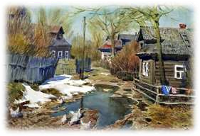

Спишите слова, расставьте ударения, соблюдая
орфоэпические нормы.
Каталог, сливовый, договор, оптовый, шприцы, средства, ходатайство, торты,
диспансер, опошлить, жалюзи, кровоточить, звонишь.

Выразительно прочитайте текст. Определите его тему, основную мысль. Озаглавьте. Спишите текст, вставляя пропущенные буквы и раскрывая скобки.

С…йчас апрель – м…длительная весна, с последними клоч…ями та…щего снега, с раз…едающими его туманами.

Мес…ность безлюдна. Д…р…веньки малые, с ч…рными избами под с…ломенными крышами. Сизый дом в…ётся над ними.

В сторону от д…роги уходит пр…мая а(л, лл)ея, в конце а(л,лл)еи ров, через него мостик ведет к т…желым зап…ртым в…ротам. На башенке дозорный в м…ховой шапке с пером. Кур…еры скач…т мимо.

Вот ещё одна д…ревня, но в ней ни души. Под…ехавшие поближе всадники ост…навливают к…ней. Ч…рные балки уныло торчат, пахнет гар…ю.

Выполните следующие задания к тексту:
1)Найдите и выпишите 5 слов, в которых количество букв совпадает с количеством звуков, затранскрибируйте их.
2) Выпишите 5 слов, в которых количество звуков меньше, чем количество букв.
Затранскрибируйте эти слова.
3) Выпишите 5 слов, в которых количество звуков больше, чем количество букв.
Затранскрибируйте эти слова.
4) Найдите слова, в которых все согласные звуки мягкие. Затранскрибируйте эти слова.

6) Найдите и выпишите слова, в которых все согласные звуки глухие. Затранскрибируйте эти слова.
5) Найдите слова, в которых все согласные звуки твердые. Затранскрибируйте эти слова.
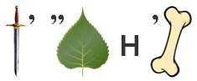
7) Найдите и выпишите слова, в которых все согласные звуки звонкие. Затранскрибируйте
эти слова.
8) Найдите слово, в котором правописание регулируется правилом: -з/-с на конце приставок. Выпишите его.
9) Найдите слова, в которых правописание регулируется правилом: ё/о после шипящих.
Выпишите их.
3. Выполните фонетический разбор слов
1
2

Приложение №3
Контрольная работа по теме «Лексика. Фразеологизмы»
5. Укажите фразеологизмы — синонимы к словосочетанию « очень любить»:
1. О каком языковом явлении говорится в стихотворении? Ответ запишите.
Много разных есть ключей: Ключ-родник среди камней, Ключ скрипичный, завитой, И обычный ключ дверной.
2. Найдите синонимы и запишите соответствующие пары цифр.
1.Надежда 2. Оплот. 3. Изумительный. 4. Лаконичный. 5. Колоссальный. 6.
Любезность. 7. Неотъемлемый. 8. Лживый. 9. Грациозный. 10.
Факультативный. 11. Краткий. 12. Обыватель. 13. Исполинский. 14.
Необязательный. 15. Упование. 16. Неотделимый. 17. Изящный. 18.
Мещанин. 19. Цитадель. 20. Комплимент. 21. Спокойный. 22.
Мистический. 23. Восхитительный. 24. Сиять. 25. Альманах. 26. Блестеть.
27. Невозмутимый. 28. Неискренний. 29. Сборник. 30. Сверхъестественный.
3. Сгруппируйте парами антонимы и запишите соответствующие пары цифр.

1.Явный. 2. Активно. 3. Ничтожный. 4. Вечность. 5. Вперед. 6. Всегда. 7.
Высоко. 8. Завышать. 9. Круто. 10. Твердый. 11. Нужда. 12. Подлинный. 13.
Мгновение. 14. Пассивно. 15. Скрытый. 16. Великий. 17. Назад. 18.
Никогда. 19. Занижать. 20. Полого. 21. Мягкий. 22. Достаток. 23.
Поддельный. 24. Низко.
4. Укажите неверное утверждение:
а) фразеологизмы — свободные сочетания слов; б) существуют фразеологизмы-синонимы;
в) к фразеологизмам можно отнести также и пословицы;
г) в предложении фразеологизмы являются одним членом предложения.

а) как свои пять пальцев; | б) яблоку негде упасть; | в) души не чаять;
г) проще пареной репы; | д) носить на руках; | е) положа руку на
сердце.
6. Найдите антонимические фразеологизмы. Запишите их.
а) душа в душу; б) засучив рукава;
в) играть на руку; г) положа руку на сердце; д) вставлять палки в колеса; е) кривить душой; ж) как кошка с собакой; з) через пень колоду.
7. Укажите словосочетания, в которых выделенные слова употреблены в
переносном значении:
а) черные мысли;
г) рев водопада;
б) седой старик;
в) искры костра;
д) тянутся дни; е) красный закат.
8. Составьте словосочетания со словами. Как называется это языковое явление?
Демократический - демократичный Злой - злостный
Сытый – сытный
Адресат - адресант

- Определите средство выразительности.
Образец записи: 1 – буква, соответствующая лексическому средству выразительности.
- В саду горит костер рябины красной, но никого не может он согреть.
А) эпитет
Б) метафора В) антитеза
Г) оксюморон
- Туча с громом сговорилась: ты, гром, греми, а я дождем разолью.
А) сравнение Б) эпитет
В) олицетворение

- И луч блеснул с него чудесный, как с черной тучи день небесный.
А) сравнение
Б) метафора
В) олицетворение Г) литота
- Не то на серебре – на золоте едал.
А) метафора Б) гипербола В) литота
Г) метонимия

5. Но красоты их безобразной я скоро таинство постиг. А) метонимия
Б) оксюморон
В) сравнение
Г) олицетворение

9. Определите тип лексической ошибки (А - плеоназм, Б - тавтология). Образец: 1- буква, соответствующая типу ошибки.
- Прейскурант цен вывешен на витрине.
- У него вспотели ладони рук.
- В заключении рассказчик рассказал еще одну увлекательную историю.
- Между природой и человеком уже не существует существенной разницы.
- Впереди лидирует гонщик под номером 5.
- Народ сумеет отстоять свою независимость, суверенитет и территориальную целостность.
- Писатель показал, как боролась с врагами молодая, почти юная молодежь.
- Эту ветхую рухлядь давно уже надо было отправить на чердак.
Тримино «Правописание Н-НН» Приложение №4

стари(н,нн)ый
скоше(н,нн)ая трава

скамья выкраше(н,нн)а

жаре(н,нн)ые грибы с луком дорога бетонирова(н,нн)ая

осветле(н,нн)ый

дорога бетонирова(н,нн)ая

нн

осветле(н,нн)ый жаре(н,нн)ые грибы с луком

скамья выкраше(н,нн)а нн

Рабочий лист по русскому языку «Повторение» ко Дню Учителя

Задание 1. Прочитайте текст. Озаглавьте его. Выполните задания к тексту.

Говорят, наступает время, когда Учитель становится не нужен. Он научил(3), чему мог научить, и - поезд отправился дальше, а Учитель остался один на пустой платформе. И если высунуться из окна, то долго еще будешь видеть маленькую, одинокую фигурку человека, провожающего поезд. Потом поезд превратится в точку, замрет железный стук колес, а он все будет стоять. И ему мучительно захочется остановить поезд, вернуть его, ведь с этим поездом навсегда уходит частица его самого, самая дорогая частица. А потом, когда вопреки его желанию поезд скроется и как бы растворится в тумане, сольется с полями и рощами, Учитель оглянется и с удивлением увидит, что платформа полна ребят. Они нетерпеливо переступают с ноги на ногу, дышат в затылок друг другу, толкают соседей - ждут своей очереди. И в их глазах написано: «Поторопись, Учитель, мы ждем тебя! Ты наш, и мы тебя ни с кем не желаем делить. Идем же, Учитель!» <...>
Поезд мчится вперед. И когда бы я ни открыл вагонное(3) окно и, жмурясь от встречного ветра, ни оглянулся назад, - я вижу пустую платформу и маленькую, одинокую фигурку человека, который вложил в меня частицу своего сердца. Он жив! Он задумчиво смотрит мне вслед, словно хочет убедиться, что я мчусь в верном направлении, и, может быть, он до сих пор видит во мне мальчика?.. Гремят(3) колеса, ветер гудит в ушах. И я вижу, как по платформе бегут дети - наступая на пятки друг другу, они спешат к Учителю(3).
Мокрый (3) желтый листок березы припечатал свою ладошку к стеклу. Первое сентября.
Юрий Яковлев «Учитель»

- Какова основная мысль текста? Ответ запишите.
(Можно начать: «Юрий Яковлев тексте поднимает проблему…»
«Юрий Яковлев хочет донести до
читателя мысль о том, ….»
- Автор сравнивает выпуск школьников с удаляющимся поездом, оставившим учителя одного на платформе. Как называется такой приём?
- Объясните правописание окончаний в словах «оглянется», «увидит»,
«дышат», «смотрит».
- Объясните постановку знаков препинания в предложении: «Поторопись, Учитель, мы ждем тебя!.. Идем же, Учитель!»
- В выделенных предложениях выделите грамматическую основу. Дайте характеристику предложениям.

- Объясните правописание приставки в слове «припечатал».

- Найдите три слова, в которых количество звуков больше, чем количество букв. Затранскрибируйте их.
- Найдите три слова, в которых количество звуков меньше, чем букв.

- Найдите три слова, в которых количество букв и звуков совпадает. Затранскрибируйте их.

- Выполните морфологический разбор, обозначенный цифрой 3.

- Объясните правописание н-нн в слове «вагонное».

- Выпишите слова, морфемный состав которых соответствует предложенным схемам:

- Напишите письмо-поздравление Учителю., соблюдая нормы публицистического стиля, нормы пунктуации и орфографии. Воспользуйся черновиком.

Спасибо за работу!

